COMUNE DI …………….

Provincia di ……..

PARERE DELL’ORGANO DI REVISIONE

SULLA PROPOSTA DI

BILANCIO DI PREVISIONE 2017-2019

E DOCUMENTI ALLEGATI

L’ORGANO DI REVISIONE

_________________

_________________

_________________

Premessa

A decorrere dal 2016 gli enti territoriali, i loro organismi strumentali e i loro enti strumentali in contabilità finanziaria approvano il bilancio di previsione almeno triennale, secondo lo schema di cui all’allegato n. 9 al D.Lgs. n. 118/2011.
Per l’elaborazione del bilancio di previsione 2017-2019 occorre fare riferimento alla Legge 243/2012 come integrata e modificata della Legge 164/2016 e in particolare agli articoli 9 e 10.
Ai fini della verifica della previsione con gli obiettivi di finanza pubblica richiesti dall’art. 9 della citata legge 243/2012, la legge di bilancio 2017 prevede che a decorrere dal 2017, gli enti debbano conseguire un saldo non negativo, in termini di competenza, tra le entrate finali e le spese finali.
Le entrate finali sono quelle iscrivibili ai titoli 1, 2, 3, 4 e 5, le spese finali sono quelle iscrivibili ai titoli 1,2 e 3 dello schema di bilancio.
Per gli anni 2017-2019 nelle entrate e spese finali in termini di competenza è considerato il fondo pluriennale vincolato di entrata e di spesa, al netto della quota rinveniente dall’indebitamento. Non rileva la quota di fondo pluriennale vincolato di entrata che finanzia gli impegni cancellati definitivamente dopo l’approvazione del rendiconto dell’anno precedente.
Lo schema di parere che viene presentato è predisposto nel rispetto della parte II “Ordinamento finanziario e contabile del D.Lgs.18/8/2000 n.267 (TUEL), dei principi contabili generali e del principio contabile applicato 4/2, allegati al D.Lgs. 118/2011.
Per la formulazione del parere e per l’esercizio delle sue funzioni l’organo di revisione può avvalersi dei primi tre principi di vigilanza e controllo emanati dal CNDCEC.
Per il riferimento all’anno precedente sono indicate le previsioni definitive 2016 e nel caso di formulazione dopo la deliberazione del rendiconto 2016, il riferimento deve essere sostituito “rendiconto 2016”.
L’art.5 comma 11 del d.l. 30/12/2016 n.244, ha differito al 31/3/2017 il termine per deliberare il bilancio 2017/2019.
Lo schema tiene conto delle norme emanate fino al 31/12/2016 e verrà aggiornato nel caso di sostanziali modifiche della normativa relativa al bilancio di previsione.
Comune di………..
L’ORGANO DI REVISIONE
Verbale n. ….. del ……..
PARERE SUL BILANCIO DI PREVISIONE 2017-2019
Premesso che l'organo di revisione ha:
- esaminato la proposta di bilancio di previsione 2017-2019, unitamente agli allegati di legge;
- visto il D.Lgs. 18 agosto 2000, n. 267 «Testo unico delle leggi sull'ordinamento degli enti locali» (TUEL);
- visto il D.Lgs. 118/2011 e la versione aggiornata dei principi contabili generali ed applicati pubblicati sul sito ARCONET- Armonizzazione contabile enti territoriali;
Presenta
l'allegata relazione quale parere sulla proposta di bilancio di previsione per gli esercizi 2017-2019, del Comune di ……………………………………. che forma parte integrante e sostanziale del presente verbale.
lì ……..

L’ORGANO DI REVISIONE

Sommario
PREMESSA E VERIFICHE PRELIMINARI 5
ACCERTAMENTI PRELIMINARI 7
VERIFICHE DEGLI EQUILIBRI 8
GESTIONE DELL’ESERCIZIO 2016 8
BILANCIO DI PREVISIONE 2017-2019 10
1. Riepilogo generale entrate e spese per titoli 10
2. Previsioni di cassa 13
3. Verifica equilibrio corrente anni 2017-2019 15
4. Entrate e spese di carattere non ripetitivo 16
5. Verifica rispetto pareggio bilancio 17
6. La nota integrativa 18
VERIFICA COERENZA DELLE PREVISIONI 19
7. Verifica della coerenza interna 19
8. Verifica della coerenza esterna 21
VERIFICA ATTENDIBILITA’ E CONGRUITA’ DELLE PREVISIONI ANNO 2017-2019 24
A) ENTRATE 24
B) SPESE 27
C) SPESE PER TITOLI E MACROAGGREGATI 31
Spese di personale 31
Spese per incarichi di collaborazione autonoma (art. 46 D.L. 25 giugno 2008, n. 112 – conv. nella Legge 133/2008) 32
Spese per acquisto beni e servizi 32
Fondo crediti di dubbia esigibilità (FCDE) 33
Fondo di riserva di competenza 36
Fondi per spese potenziali 36
Fondo di riserva di cassa 36
ORGANISMI PARTECIPATI 37
SPESE IN CONTO CAPITALE 39
INDEBITAMENTO 41
OSSERVAZIONI E SUGGERIMENTI 43
CONCLUSIONI 46

PREMESSA E VERIFICHE PRELIMINARI
L’organo di revisione del Comune di ……. nominato con delibera consiliare n…… del……
Premesso che l’ente deve redigere il bilancio di previsione rispettando il titolo II del D.Lgs.267/2000 (TUEL), i principi contabili generali e applicati alla contabilità finanziaria, lo schema di bilancio di cui all’ allegato 9 al D.Lgs.118/2011.

- ha ricevuto in data ……………… lo schema del bilancio di previsione per gli esercizi 2017-2019, approvato dalla giunta comunale in data …….con delibera n. ……. completo dei seguenti allegati obbligatori indicati:
- nell’art.11, comma 3 del D.Lgs.118/2011:
a) il prospetto esplicativo del presunto risultato di amministrazione dell’esercizio 2016;

b) il prospetto concernente la composizione, per missioni e programmi, del fondo pluriennale vincolato per ciascuno degli esercizi considerati nel bilancio di previsione;

c) il prospetto concernente la composizione del Fondo Crediti di Dubbia Esigibilità per ciascuno degli esercizi considerati nel bilancio di previsione;

d) il prospetto dimostrativo del rispetto dei vincoli di indebitamento;

e) il prospetto delle spese previste per l'utilizzo di contributi e trasferimenti da parte di organismi comunitari e internazionali, per ciascuno degli anni considerati nel bilancio di previsione;

f) il prospetto delle spese previste per lo svolgimento delle funzioni delegate dalle regioni per ciascuno degli anni considerati nel bilancio di previsione;

g) la nota integrativa redatta secondo le modalità previste dal comma 5 dell’art.11 del D.Lgs.118/2011;
- nel punto 9/3 del P.C. applicato allegato 4/1 al D.Lgs. n.118/2011 lettere g) ed h):
- il rendiconto di gestione e il bilancio consolidato deliberati e relativi al penultimo esercizio antecedente quello cui si riferisce il bilancio di previsione, se non integralmente pubblicati nel sito internet dell’ente locale;

- le risultanze dei rendiconti e dei bilanci consolidati delle unioni di comuni e dei soggetti considerate nel gruppo “amministrazione pubblica” di cui al principio applicato del bilancio consolidato allegato al decreto legislativo 23 giugno 2011, n. 118 e successive modificazioni e integrazioni, relativi al penultimo esercizio antecedente quello cui il bilancio si riferisce. Se tali documenti contabili sono integralmente pubblicati nei siti internet degli enti, ne è allegato l’elenco con l’indicazione dei relativi siti web istituzionali;
- nell’art.172 del D.Lgs.18/8/2000 n.267:
- la deliberazione, da adottarsi annualmente prima dell'approvazione del bilancio, con la quale i comuni verificano la quantità e qualità di aree e fabbricati da destinarsi alla residenza, alle attività produttive e terziarie - ai sensi delle leggi 18 aprile 1962, n. 167, 22 ottobre 1971, n. 865, e 5 agosto 1978, n. 457, che potranno essere ceduti in proprietà od in diritto di superficie; con la stessa deliberazione i comuni stabiliscono il prezzo di cessione per ciascun tipo di area o di fabbricato;

- le deliberazioni con le quali sono determinati, per l'esercizio successivo, le tariffe, le aliquote d'imposta e le eventuali maggiori detrazioni, le variazioni dei limiti di reddito per i tributi locali e per i servizi locali, nonché, per i servizi a domanda individuale, i tassi di copertura in percentuale del costo di gestione dei servizi stessi.
- la tabella relativa ai parametri di riscontro della situazione di deficitarietà strutturale prevista dalle disposizioni vigenti in materia (D.M. 18/2/2013);
- il prospetto della concordanza tra bilancio di previsione e rispetto del saldo di finanza pubblica (pareggio di bilancio);
- nel D.M. del 9/12/2015, piano degli indicatori e dei risultati attesi di bilancio secondo gli schemi di cui all’allegato 1, del decreto;
- necessari per l’espressione del parere:
- il documento unico di programmazione (DUP) e la nota di aggiornamento dello stesso predisposti conformemente all’art.170 del D.Lgs.267/2000 dalla Giunta;
- (se non contenuto nel DUP) il programma triennale dei lavori pubblici e l’elenco annuale dei lavori pubblici di cui all’articolo 128 del D.Lgs. 163/2006;
- (se non contenuta nel DUP) la delibera di approvazione della programmazione triennale del fabbisogno di personale (art. 91 D.Lgs. 267/2000 - TUEL, art. 35, comma 4 D.Lgs. 165/2001 e art. 19, comma 8, Legge 448/2001);
- la delibera di Giunta di destinazione della parte vincolata dei proventi per sanzioni alle norme del codice della strada;
- la proposta delibera del Consiglio di conferma o variazione delle aliquote e tariffe per i tributi locali;
- (se non contenuto nel DUP) il piano triennale di contenimento delle spese di cui all’art. 2 commi 594 e 599 Legge 244/2007;
- (se non contenuto nel DUP) il piano delle alienazioni e valorizzazioni immobiliari (art.58,comma 1 D.L.112/2008);
- Il programma delle collaborazioni autonome di cui all’art. 46, Decreto Legge n.112 del 25/06/2008;
- Il limite massimo delle spese per incarichi di collaborazione art. 46, comma 3, Decreto Legge n. 112 del 25/06/2008;
- Il limite massimo delle spese per personale a tempo determinato, con convenzione e con collaborazioni coordinate e continuative (art.9, comma 28 del D.L.78/2010)
- i limiti massimi di spesa disposti dagli art. 6 e 9 del D.L.78/2010;
- i limiti massimi di spesa disposti dall’art. 1, commi 138, 146 e 147 della Legge 20/12/2012 n. 228;
e i seguenti documenti messi a disposizione:
- i documenti e prospetti previsti dallo statuto e dal regolamento di contabilità;
- prospetto analitico delle spese di personale previste in bilancio come individuate dal comma 557 dell’art.1 della Legge 296/2006;

- viste le disposizioni di Legge che regolano la finanza locale, in particolare il TUEL;
- visto lo statuto dell’ente, con particolare riferimento alle funzioni attribuite all’organo di revisione;
- visto lo Statuto ed il regolamento di contabilità;
- visti i regolamenti relativi ai tributi comunali;
- visto il parere espresso dal responsabile del servizio finanziario, ai sensi dell’art.153, comma 4 del D.Lgs. 267/2000, in data ………. in merito alla veridicità delle previsioni di entrata e di compatibilità delle previsioni di spesa, avanzate dai vari servizi, iscritte nel bilancio di previsione 2017/2019;
ha effettuato le seguenti verifiche al fine di esprimere un motivato giudizio di coerenza, attendibilità e congruità contabile delle previsioni di bilancio e dei programmi e progetti, come richiesto dall’art. 239, comma 1, lettera b) del TUEL.

ACCERTAMENTI PRELIMINARI
L’Ente entro il 30 novembre 2016 ha/non ha aggiornato gli stanziamenti 2016 del bilancio di previsione 2016/2018.

(eventuale-per chi delibera il bilancio dopo il 1/1/2017) Essendo in esercizio provvisorio l’Ente ha/non ha trasmesso al Tesoriere l’elenco dei residui presunti alla data del 1° gennaio 2017 e gli stanziamenti di competenza 2017 del bilancio di previsione pluriennale 2016/2018 aggiornati alle variazioni deliberate nel corso dell’esercizio 2016, indicanti – per ciascuna missione, programma e titolo - gli impegni già assunti e l’importo del fondo pluriennale vincolato.

L’Ente ha/non ha deliberato riduzioni/esenzioni di tributi locali ai sensi dell’art.24 del D.L. n. 133/2014 (c.d. “Baratto amministrativo”). In presenza di deliberazioni indicare se tale deliberazione prevede anche lo sgravio di “debiti fiscali pregressi.

VERIFICHE DEGLI EQUILIBRI

GESTIONE DELL’ESERCIZIO 2016

L’organo consiliare ha approvato con delibera n. ….del……. la proposta di rendiconto per l’esercizio 2015.
Da tale rendiconto, come indicato nella relazione dell’organo di revisione formulata con verbale n….. in data ……….. risulta che:
- sono salvaguardati gli equilibri di bilancio;
- non risultano debiti fuori bilancio o passività probabili da finanziare;
- è stato rispettato l’obiettivo del patto di stabilità;
- sono state rispettate le disposizioni sul contenimento delle spese di personale;
- non sono richiesti finanziamenti straordinari agli organismi partecipati.
Oppure:
indicare le criticità riscontrate

La gestione dell’anno 2015: (oppure: anno 2016 se deliberato il rendiconto)

- si è chiusa con un risultato di amministrazione al 31/12/2015 (oppure: al 31/12/2016 se deliberato il rendiconto) così distinto ai sensi dell’art.187 del TUEL:
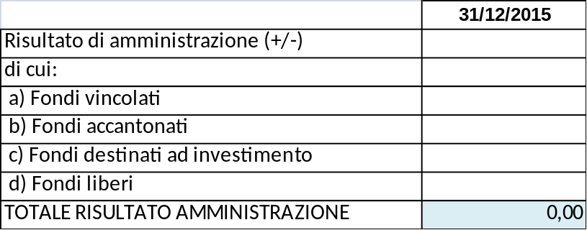

Oppure:
con l’accertamento straordinario dei residui è emerso un disavanzo da ripianare come da seguente tabella:
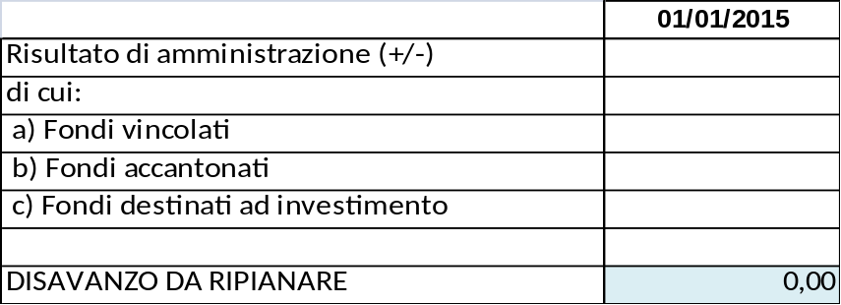

Il disavanzo d’amministrazione di importo corrispondente al disavanzo individuato in sede di rendiconto è stato ripianato secondo le modalità dell’art.188 del TUEL, con atto consiliare sul quale l’organo di revisione ha espresso parere, come segue:
- applicato all’esercizio in corso contestualmente alla delibera di approvazione del rendiconto;
- ripianato negli esercizi successivi non oltre la data della consiliatura con l’adozione di un piano di rientro che individua i mezzi per il ripiano.

Con delibera consiliare n…….. del ……. sulla quale l’organo di revisione ha espresso parere in data………………. con verbale n………………per il maggior disavanzo determinato nel rispetto del Decreto del Min. Economia del 2/4/2015, è stato disposto il ripiano in ………esercizi (non più di trenta anni) a quote annuali costanti di euro…………………..

(nel caso di piano di rientro) L’organo di revisione ha verificato il rispetto del piano di rientro formulando sulla relazione semestrale del Sindaco parere favorevole con verbali n…… del…..(oppure: L’organo di revisione ha rilevato come indicato nei verbali n……. del……. Il mancato rispetto del piano di rientro e a tal fine ritiene necessario che nelle previsioni 2017/2019 sia data copertura al mancato rientro.)
Dalle comunicazioni ricevute non risultano debiti fuori bilancio da riconoscere e finanziare.

Dalle comunicazioni ricevute e dalle verifiche effettuate non risultano passività potenziali probabili per una entità superiore al fondo accantonato nel risultato d’amministrazione. (oppure) Dalle comunicazioni ricevute e dalle verifiche effettuate risultano passività potenziali probabili di entità superiore al fondo accantonato nel risultato di amministrazione per cui si rende necessario provvedere al finanziamento nel bilancio di previsione 2017/2019.

La situazione di cassa dell´Ente al 31 dicembre degli ultimi tre esercizi presenta i seguenti risultati:

 | 2014 | 2015 | 2016
Disponibilità | 0,00 | 0,00 | 0,00
Di cui cassa vincolata | 0,00 | 0,00 | 0,00
Anticipazioni non estinte al 31/12 | 0,00 | 0,00 | 0,00

L’ente ha provveduto (o non ha provveduto) a determinare la giacenza di cassa vincolata al 1/1/2015, sulla base del principio applicato alla contabilità finanziaria allegato 4/2 al d.lgs.118/2011 e si è dotato di scritture contabili atte a determinare in ogni momento l’entità della stessa e a rendere possibile la conciliazione con la cassa vincolata del tesoriere.

BILANCIO DI PREVISIONE 2017-2019

L’Organo di revisione ha verificato che tutti i documenti contabili sono stati predisposti e redatti sulla base del sistema di codifica della contabilità armonizzata.
Il bilancio di previsione viene proposto nel rispetto del pareggio finanziario complessivo di competenza e nel rispetto degli equilibri di parte corrente e in conto capitale.
Le previsioni di competenza per gli anni 2017, 2018 e 2019 confrontate con le previsioni definitive per l’anno 2016 (o rendiconto 2016) sono così formulate:

1. Riepilogo generale entrate e spese per titoli

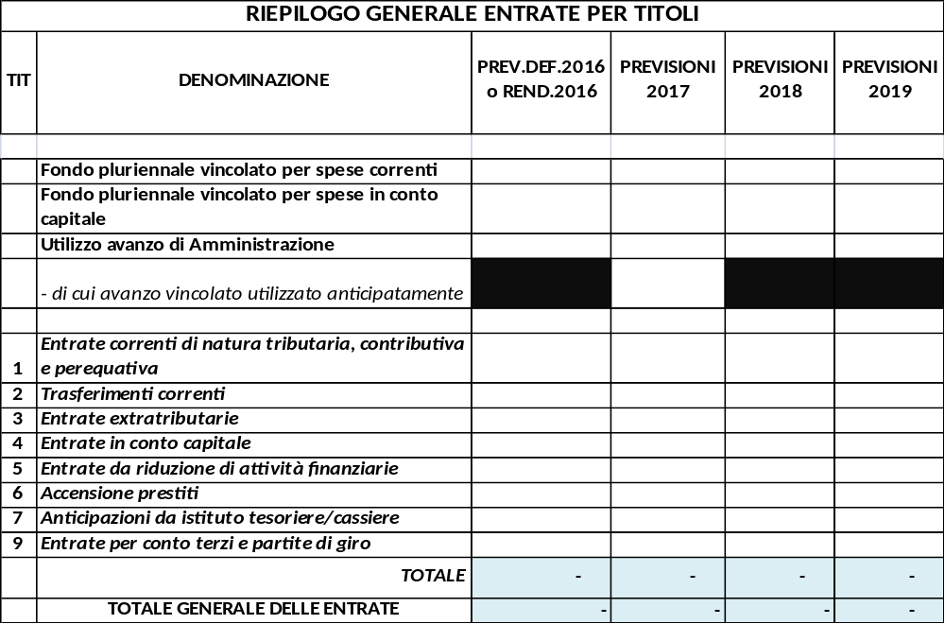

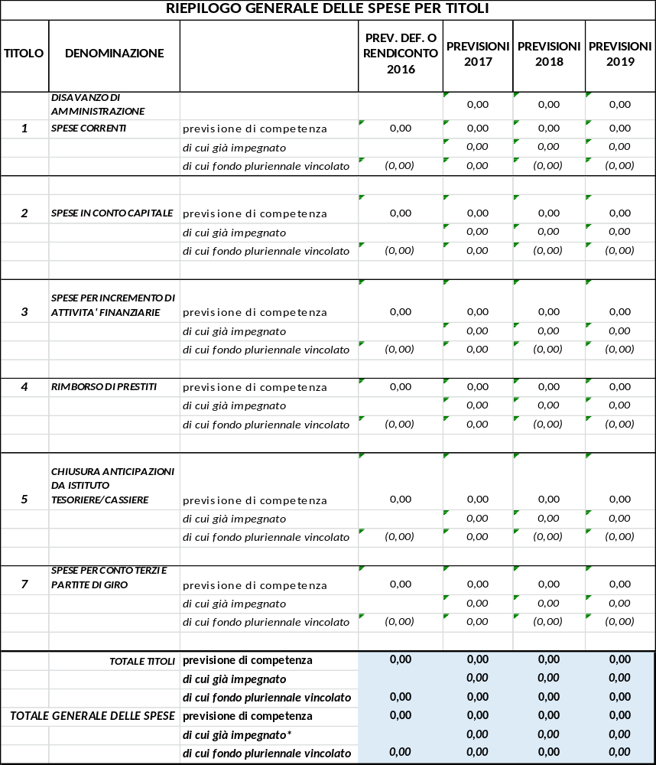
(L’utilizzo dell’avanzo di amministrazione presunto in sede di previsione è consentito per la sola parte costituita dai fondi vincolati e dalle somme accantonate e a condizione che sia approvato da parte dell’organo esecutivo il prospetto aggiornato del risultato presunto d’amministrazione).
Le previsioni di competenza rispettano il principio generale n.16 e rappresentano le entrate e le spese che si prevede saranno esigibili in ciascuno degli esercizi considerati anche se l’obbligazione giuridica è sorta in esercizi precedenti.

1.1 Disavanzo o avanzo tecnico
Il totale generale delle spese previste è superiore al totale generale delle entrate per euro……………………. Tale differenza deriva dal disavanzo tecnico come previsto dal comma 13 dell’art.3 del D.Lgs 118/2011, quando a seguito del riaccertamento straordinario i residui passivi reimputati ad un esercizio sono di importo superiore alla somma del fondo pluriennale vincolato stanziato in entrata e dei residui attivi reimputati al medesimo esercizio. La differenza può essere finanziata con le risorse dell'esercizio o costituire un disavanzo tecnico da coprirsi, nei bilanci degli esercizi successivi con i residui attivi reimputati a tali esercizi eccedenti rispetto alla somma dei residui passivi reimputati e del fondo pluriennale vincolato di entrata. Gli esercizi per i quali si è determinato il disavanzo tecnico possono essere approvati in disavanzo di competenza, per un importo non superiore al disavanzo tecnico.
Il totale generale delle spese previste è inferiore al totale generale delle entrate per euro……………………: Tale differenza deriva dall’avanzo tecnico come previsto dal comma 14 dell’art.3 del D.Lgs.118/2011, nella ipotesi in cui a seguito del riaccertamento straordinario, i residui attivi reimputati ad un esercizio sono di importo superiore alla somma del fondo pluriennale vincolato stanziato in entrata e dei residui passivi reimputati nel medesimo esercizio, tale differenza è vincolata alla copertura dell'eventuale eccedenza degli impegni reimputati agli esercizi successivi rispetto alla somma del fondo pluriennale vincolato di entrata e dei residui attivi. Nel bilancio di previsione dell'esercizio in cui si verifica tale differenza è effettuato un accantonamento di pari importo agli stanziamenti di spesa del fondo pluriennale vincolato.

1.2 Fondo pluriennale vincolato (FPV)

Il Fondo pluriennale vincolato indica le spese che si prevede di impegnare nell’esercizio con imputazione agli esercizi successivi, o già impegnate negli esercizi precedenti con imputazione agli esercizi successivi, la cui copertura è costituita da entrate che si prevede di accertare nel corso dell’esercizio, o da entrate già accertate negli esercizi precedenti e iscritte nel fondo pluriennale previsto tra le entrate.
Il Fondo garantisce la copertura di spese imputate agli esercizi successivi a quello in corso, in cui il Fondo si è generato che nasce dall’esigenza di applicare il principio della competenza finanziaria di cui all’allegato 4/2 al D.Lgs.118/2011 e rendere evidente la distanza temporale intercorrente tra l’acquisizione dei finanziamenti e l’effettivo impiego di tali risorse.
L’organo di revisione ha verificato con la tecnica del campionamento:
- la fonte di finanziamento del FPV di parte corrente e di parte capitale;
- la sussistenza dell’accertamento di entrata relativo a obbligazioni attive scadute ed esigibili che contribuiscono alla formazione del FPV;
- la costituzione del FPV in presenza di obbligazioni giuridiche passive perfezionate;
- la corretta applicazione dell’art.183, comma 3 del TUEL in ordine al FPV riferito ai lavori pubblici;
- la formulazione di adeguati cronoprogrammi di spesa in ordine alla reimputazione di residui passivi coperti dal FPV;
- l’esigibilità dei residui passivi coperti da FPV negli esercizi di riferimento.

In particolare l’entità del fondo pluriennale vincolato iscritta nel titolo secondo è coerente con i crono-programmi di spesa indicati nel programma triennale dei lavori pubblici ed in altri atti di impegno.

Le fonti di finanziamento del Fondo pluriennale vincolato iscritto nel bilancio per l’esercizio 2017 sono le seguenti:

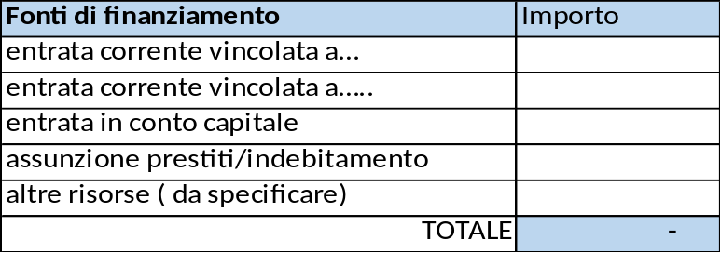

2. Previsioni di cassa

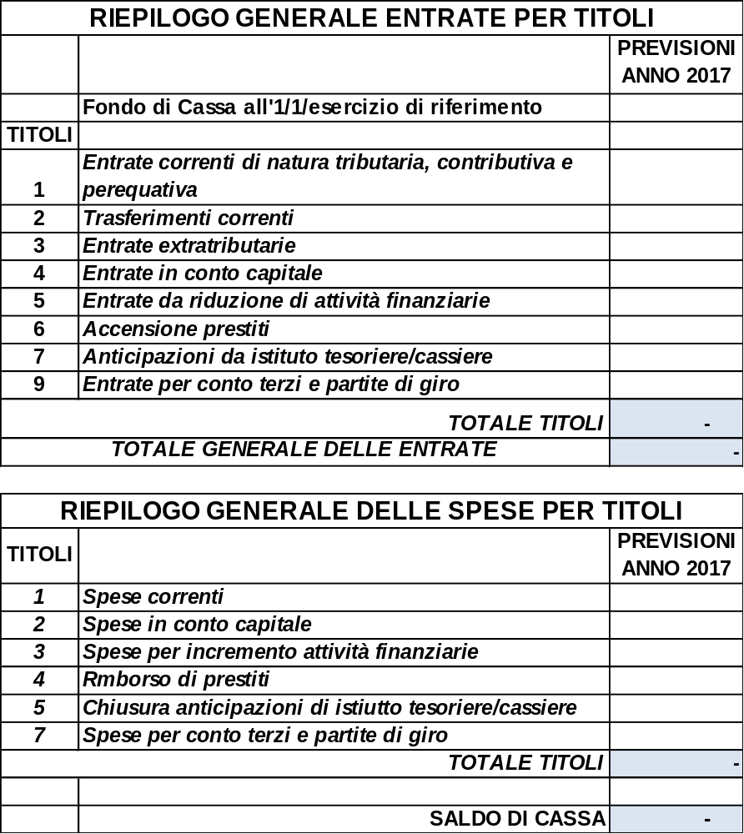
Gli stanziamenti di cassa comprendono le previsioni di riscossioni e pagamenti in conto competenza e in conto residui e sono elaborate in considerazione dei presumibili ritardi nella riscossione e nei pagamenti delle obbligazioni già esigibili nonché delle minori riscossioni per effetto delle riduzioni/esenzioni derivanti dal baratto amministrativo.
Il saldo di cassa non negativo assicura il rispetto del comma dell’art.162 del TUEL;
L’organo di revisione ha verificato che la previsione di cassa è stata calcolata tenendo conto di quanto mediamente è stato riscosso negli ultimi esercizi.
L’organo di revisione rammenta che i singoli dirigenti o responsabili di servizi devono partecipare alle proposte di previsione autorizzatorie di cassa anche ai fini dell’accertamento preventivo di compatibilità di cui all’art. 183, comma 8, del TUEL.

Il fondo iniziale di cassa comprende la cassa vincolata per euro………..

La differenza fra residui + previsione di competenza e previsione di cassa è dimostrata nel seguente prospetto:

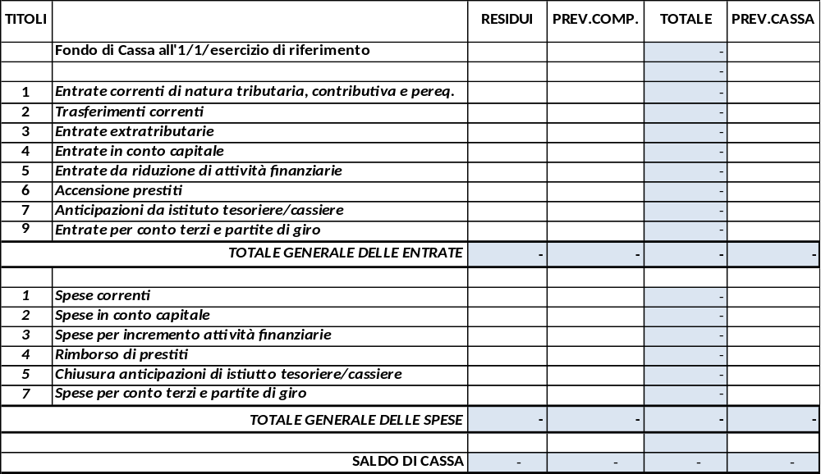

3. Verifica equilibrio corrente anni 2017-2019

Gli equilibri richiesti dal comma 6 dell’art.162 del TUEL sono così assicurati:

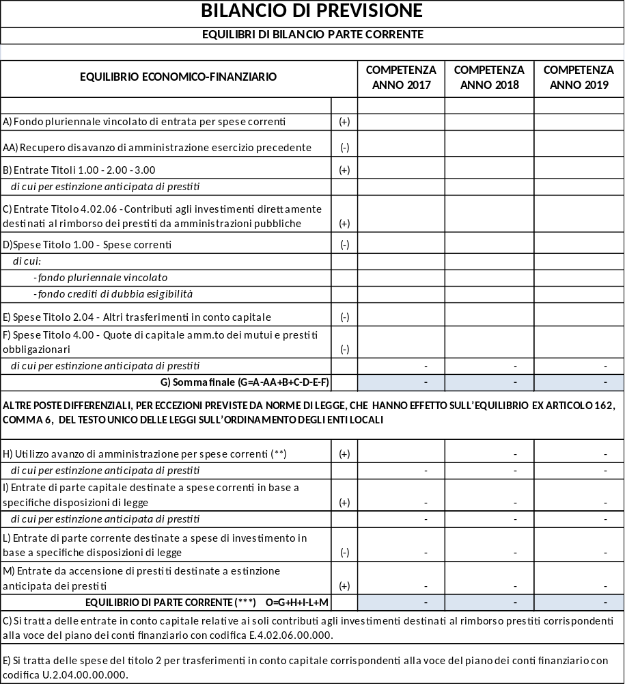
L’importo di euro…….. di entrate in conto capitale destinate al ripiano del bilancio corrente sono costituite da…………………..(esempio: per il 2017 contributo per permesso di costruire e relative sanzioni, IVA su alienazioni).

L’importo di euro ………………. di entrate di parte corrente destinate a spese di investimento sono costituite da……………………..

L’avanzo di parte corrente è destinato a:
- al finanziamento del saldo negativo delle partite finanziarie;
- ................................................

4. Entrate e spese di carattere non ripetitivo
L’articolo 25, comma 1, lettera b) della legge 31/12/2009, n.196 e il punto 9.11.3 del principio contabile applicato 4/2 distinguono le entrate ricorrenti da quelle non ricorrenti, a seconda che si riferiscano a proventi la cui acquisizione sia prevista a regime ovvero limitata a uno o più esercizi.
E’ definita “a regime” un’entrata che si presenta con continuità in almeno 5 esercizi, per importi costanti nel tempo.
Tutti i trasferimenti in conto capitale sono non ricorrenti a meno che non siano espressamente definiti “continuativi” dal provvedimento o dalla norma che ne autorizza l’erogazione.
E' opportuno includere tra le entrate “non ricorrenti” anche le entrate presenti “a regime” nei bilanci dell’ente, quando presentano importi superiori alla media riscontrata nei cinque esercizi precedenti.
In questo caso le entrate devono essere considerate ricorrenti fino a quando superano tale importo e devono essere invece considerate non ricorrenti quando tale importo viene superato.
Le entrate da concessioni pluriennali che non garantiscono accertamenti costanti negli esercizi e costituiscono entrate straordinarie non ricorrenti sono destinate al finanziamento di interventi di investimento. (vedi punto 3.10 del principio contabile applicato 4/2)
Nel bilancio sono previste nei primi tre titoli le seguenti entrate e nel titolo I le seguenti spese non ricorrenti (indicare solo l’importo che, come riportato nel commento, supera la media dei cinque anni precedenti).
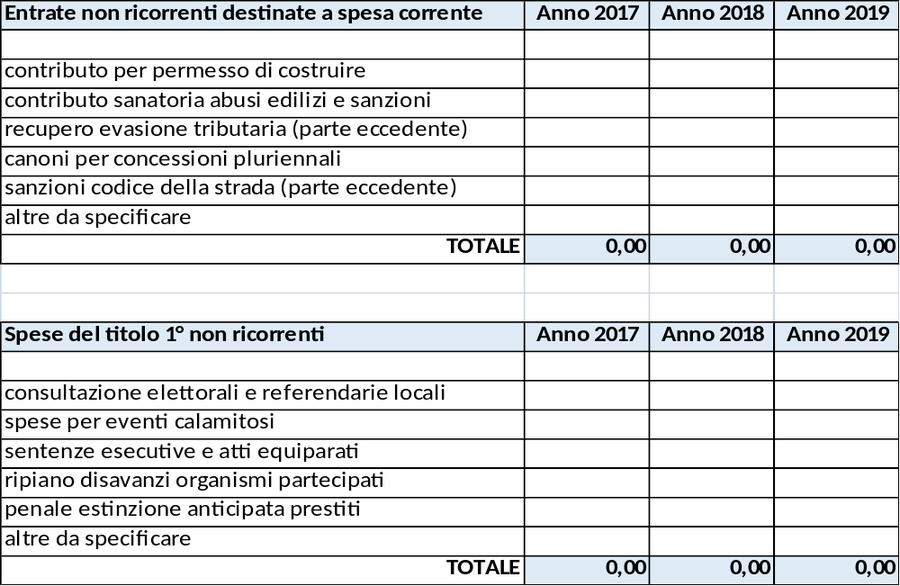

5. Verifica rispetto pareggio bilancio

Il pareggio di bilancio richiesto dall’art.9 della legge 243/2012 è così assicurato:
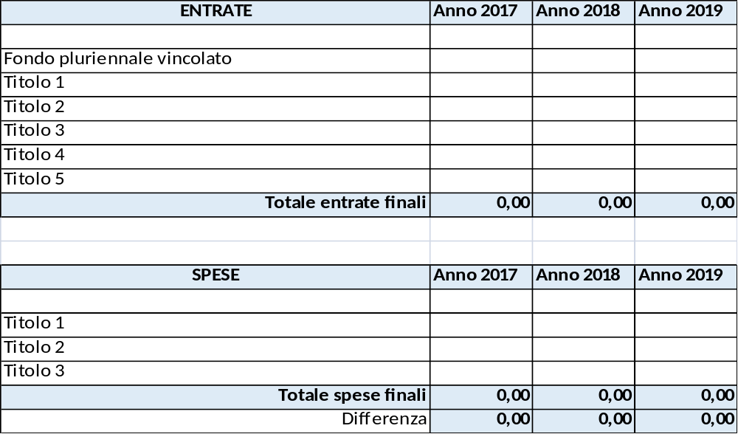

5. Finanziamento della spesa del titolo II (nello schema 2016-2018)

Il titolo II della spesa, al netto del fondo pluriennale vincolato, è finanziato con la seguente previsione di risorse distinta in mezzi propri e mezzi di terzi:

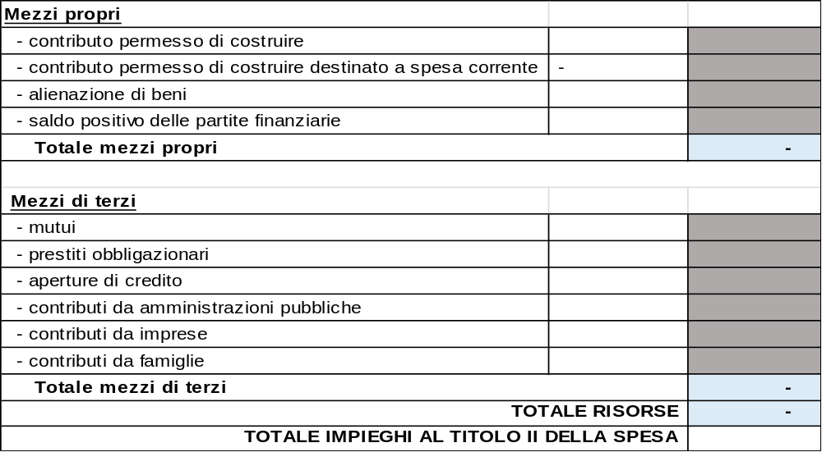

6. La nota integrativa
La nota integrativa allegata al bilancio di previsione indica come disposto dal comma 5 dell’art.11 del D.Lgs. 23/6/2011 n.118 tutte le seguenti informazioni:
- i criteri di valutazione adottati per la formulazione delle previsioni, con particolare riferimento agli stanziamenti riguardanti gli accantonamenti per le spese potenziali e al fondo crediti di dubbia esigibilità, dando illustrazione dei crediti per i quali non è previsto l'accantonamento a tale fondo;
- l'elenco analitico delle quote vincolate e accantonate del risultato di amministrazione presunto al 31 dicembre dell'esercizio precedente, distinguendo i vincoli derivanti dalla legge e dai principi contabili, dai trasferimenti, da mutui e altri finanziamenti, vincoli formalmente attribuiti dall'ente;
- l'elenco analitico degli utilizzi delle quote vincolate e accantonate del risultato di amministrazione presunto, distinguendo i vincoli derivanti dalla legge e dai principi contabili, dai trasferimenti, da mutui e altri finanziamenti, vincoli formalmente attribuiti dall'ente;
- l'elenco degli interventi programmati per spese di investimento finanziati col ricorso al debito e con le risorse disponibili;
- nel caso in cui gli stanziamenti riguardanti il fondo pluriennale vincolato comprendono anche investimenti ancora in corso di definizione, le cause che non hanno reso possibile porre in essere la programmazione necessaria alla definizione dei relativi cronoprogrammi;
- l'elenco delle garanzie principali o sussidiarie prestate dall'ente a favore di enti e di altri soggetti ai sensi delle leggi vigenti;
- gli oneri e gli impegni finanziari stimati e stanziati in bilancio, derivanti da contratti relativi a strumenti finanziari derivati o da contratti di finanziamento che includono una componente derivata;
- l'elenco dei propri enti ed organismi strumentali, precisando che i relativi bilanci consuntivi sono consultabili nel proprio sito internet fermo restando quanto previsto per gli enti locali dall'art. 172, comma 1, lettera a) del Tuel;
- l'elenco delle partecipazioni possedute con l'indicazione della relativa quota percentuale;
- altre informazioni riguardanti le previsioni, richieste dalla legge o necessarie per l'interpretazione del bilancio.

(Indicare i punti non illustrati nella nota integrativa o le eventuali carenze nelle informazioni indicate nella stessa)

VERIFICA COERENZA DELLE PREVISIONI

7. Verifica della coerenza interna

L’organo di revisione ritiene che le previsioni per gli anni 2017-2019 siano coerenti con gli strumenti di programmazione di mandato, con il documento unico di programmazione e con gli atti di programmazione di settore (piano triennale dei lavori pubblici, programmazione fabbisogno del personale, piano alienazioni e valorizzazione patrimonio immobiliare ecc.).

7.1. Verifica contenuto informativo ed illustrativo del documento unico di programmazione DUP

Il Documento Unico di Programmazione (DUP), è stato predisposto dalla Giunta secondo lo schema dettato dal Principio contabile applicato alla programmazione (Allegato n. 4/1 al D.Lgs. 118/2011).
Sul DUP e/o relativa nota di aggiornamento l’organo di revisione ha espresso parere con verbali n….. del ……. e numero…… del…… attestando la sua coerenza, attendibilità e congruità (oppure: rilevando le seguenti criticità in ordine alla coerenza, attendibilità e congruità).

(Il DUP:
- si compone di due sezioni: la Sezione Strategica (SeS) e la Sezione Operativa (SeO), la prima con un orizzonte temporale di riferimento pari a quello del mandato amministrativo, la seconda pari a quello del bilancio di previsione;

- la SeS sviluppa e concretizza le linee programmatiche di mandato di cui all’art. 46 comma 3 del decreto legislativo 18 agosto 2000, n. 267 e individua, in coerenza con il quadro normativo di riferimento, gli indirizzi strategici dell’ente;

- la SeO è redatta, per il suo contenuto finanziario, per competenza e cassa, si fonda su valutazioni di natura economico-patrimoniale, copre un arco temporale pari a quello del bilancio di previsione e individua, per ogni singola missione, i programmi che l’ente intende realizzare per conseguire gli obiettivi strategici definiti nella SeS;

- la SeO è suddivisa nelle due parti previste e riporta il contenuto minimo previsto dal Principio contabile applicato della programmazione e più in generale è redatta secondo le indicazioni contenute nel citato principio contabile.)

7.2. il Dup contiene i seguenti strumenti obbligatori di programmazione di settore che sono coerenti con le previsioni di bilancio

7.2.1. Programma triennale lavori pubblici
Il programma triennale ed elenco annuale dei lavori pubblici di cui all’art. 128 del D.Lgs. 163/2006, è stato redatto conformemente alle indicazioni e agli schemi di cui al DM 11/11/2011 del Ministero delle infrastrutture e dei trasporti, ed adottato dall’organo esecutivo con atto n……. del…….
Lo schema di programma è stato pubblicato per 60 giorni consecutivi.

Nello stesso sono indicati:
- i lavori di singolo importo superiore a 100.000 euro;
- le priorità e le azioni da intraprendere come richiesto dall’art. 128 del D.Lgs. 163/2006, considerando comunque prioritari i lavori di manutenzione, recupero patrimonio, completamento lavori, progetti esecutivi approvati, interventi con possibilità di finanziamento privato maggioritario;
- la stima, nell’elenco annuale, dei tempi di esecuzione (trimestre/anno di inizio e fine lavori);
- la stima dei fabbisogni espressi in termini sia di competenza, sia di cassa, al fine del relativo finanziamento in coerenza con i vincoli di finanza pubblica.
Per gli interventi contenuti nell’elenco annuale d’importo superiore a 1.000.000 di euro, ad eccezione degli interventi di manutenzione, la giunta ha provveduto all’approvazione dei progetti preliminari e per quelli di importo inferiore ha approvato uno studio di fattibilità. Per i lavori inclusi nell’elenco annuale è stata perfezionata la conformità urbanistica ed ambientale.
Gli importi inclusi nello schema relativi ad interventi con onere a carico dell’ente trovano riferimento nel bilancio di previsione 2017-2019 ed il crono programma dei pagamenti è compatibile con le previsioni di pagamenti del titolo II indicate nel bilancio di cassa.

Il programma, dopo la sua approvazione consiliare, dovrà essere trasmesso all’Osservatorio dei lavori pubblici.

7.2.2. Programmazione del fabbisogno del personale

La programmazione del fabbisogno di personale prevista dall’art.39, comma 1 della Legge 449/1997 e dall’art.6 del D.Lgs. 165/2001 è stata approvata con specifico atto. Su tale atto l’organo di revisione ha formulato il parere con verbale n …… in data…….. ai sensi dell’art.19 della Legge 448/2001.

L’atto oltre ad assicurare le esigenze di funzionalità e d’ottimizzazione delle risorse per il miglior funzionamento dei servizi, prevede una riduzione della spesa attraverso il contenimento della dinamica retributiva ed occupazionale.

Il fabbisogno di personale nel triennio 2017/2019, tiene conto dei vincoli disposti per le assunzioni e per la spesa di personale.

La previsione triennale è coerente con le esigenze finanziarie espresse nell’atto di programmazione del fabbisogno.

7.2.3 Piano triennale di razionalizzazione e riqualificazione della spesa ex art. 16, comma 4 del D.L. 98/2011

Sul piano l’organo di revisione ha espresso parere obbligatorio quale strumento di programmazione economico-finanziaria come disposto dall’art. 239, comma 1, lettera b) punto 1 del TUEL, con verbale n……. del ……..;

7.2.4. Piano delle alienazioni e valorizzazioni immobiliari ex art. 58, comma 1 della legge 133/2008

Sul piano l’organo di revisione ha espresso parere obbligatorio quale strumento di programmazione con verbale n…….. del ………….

8. Verifica della coerenza esterna

8.1. Saldo di finanza pubblica

Come disposto dalla legge di bilancio 2017 i comuni, le province, le città metropolitane e le province autonome di Trento e Bolzano, devono allegare al bilancio di previsione un prospetto dimostrativo delle previsioni di competenza triennale rilevanti ai fini della verifica del rispetto del saldo di finanza pubblica.
Il saldo quale differenza fra entrate finali e spese finali come eventualmente modificato ai sensi del patto regionale orizzontale e patto nazionale orizzontale, deve essere non negativo.
Per gli anni 2017-2019 nelle entrate e nelle spese finali in termini di competenza è considerato il FPV di entrata e di spesa, al netto della quota riveniente dal ricorso all’indebitamento.
Pertanto la previsione di bilancio 2017/2019 e le successive variazioni devono garantire il rispetto del saldo obiettivo.
In caso di mancato conseguimento del saldo, nell'anno successivo a quello dell'inadempienza:

a) l'ente locale è assoggettato ad una riduzione del fondo sperimentale di riequilibrio o del fondo di solidarietà comunale in misura pari all'importo corrispondente allo scostamento registrato. Le province della Regione siciliana e della Regione Sardegna sono assoggettate alla riduzione dei trasferimenti erariali nella misura indicata al primo periodo. Gli enti locali delle regioni Friuli Venezia Giulia e Valle d'Aosta e delle province autonome di Trento e di Bolzano sono assoggettati ad una riduzione dei trasferimenti correnti erogati dalle medesime regioni o province autonome in misura pari all'importo corrispondente allo scostamento registrato. Le riduzioni assicurano il recupero di cui all’articolo 9, comma 2 della legge 243/2012 e sono applicate nel triennio successivo a quello di inadempienza in quote costanti. In caso di incapienza, per uno o più anni nel triennio di riferimento, gli enti locali sono tenuti a versare all'entrata del bilancio dello Stato le somme residue di ciascuna quota annuale, entro l’anno di competenza delle medesime quote presso la competente sezione di tesoreria provinciale dello Stato, al Capo X dell'entrata del bilancio dello Stato, al capitolo 3509, articolo 2. In caso di mancato versamento delle predette somme residue nell'anno successivo a quello dell'inadempienza, il recupero è operato con le procedure di cui ai commi 128 e 129 dell'articolo 1 della legge 24 dicembre 2012, n. 228;
b) nel triennio successivo la regione o la provincia autonoma è tenuta ad effettuare un versamento all'entrata del bilancio dello Stato, di importo corrispondente a un terzo dello scostamento registrato, che assicura il recupero di cui all’art. 9 comma 2 della legge 243/2012. Il versamento è effettuato entro il 31 maggio di ciascun anno del triennio successivo a quello di inadempienza. In caso di mancato versamento si procede al recupero di detto scostamento a valere sulle giacenze depositate a qualsiasi titolo nei conti aperti presso la tesoreria statale;
c) nell’anno successivo a quello di inadempienza l'ente non può impegnare spese correnti, per le regioni al netto delle spese per la sanità, in misura superiore all'importo dei corrispondenti impegni dell’anno precedente ridotti dell’1%. La sanzione si applica con riferimento agli impegni riguardanti le funzioni esercitate in entrambi gli esercizi. A tal fine, l’importo degli impegni correnti dell’anno precedente a quello dell’anno in cui si applica la sanzione sono determinati al netto di quelli connessi a funzioni non esercitate in entrambi gli esercizi, nonché al netto degli impegni relativi al versamento al bilancio dello Stato effettuati come contributo alla finanza pubblica;
d) nell’anno successivo a quello di inadempienza l'ente non può ricorrere all'indebitamento per gli investimenti. Per le regioni e le province autonome di Trento e Bolzano, restano esclusi i mutui già autorizzati e non ancora contratti. I mutui e i prestiti obbligazionari posti in essere con istituzioni creditizie o finanziarie per il finanziamento degli investimenti o le aperture di linee di credito devono essere corredati da apposita attestazione da cui risulti il rispetto del saldo. L'istituto finanziatore o l'intermediario finanziario non può procedere al finanziamento o al collocamento del prestito in assenza della predetta attestazione;
e) nell’anno successivo a quello di inadempienza l'ente non può procedere ad assunzioni di personale a qualsiasi titolo, con qualsivoglia tipologia contrattuale, compresi i rapporti di collaborazione coordinata e continuativa e di somministrazione, anche con riferimento ai processi di stabilizzazione in atto. E' fatto altresì divieto agli enti di stipulare contratti di servizio con soggetti privati che si configurino come elusivi della presente disposizione. Le regioni, le città metropolitane e i comuni possono comunque procedere ad assunzioni di personale a tempo determinato, con contratti di durata massima fino al 31 dicembre del medesimo esercizio, necessari a garantire l’esercizio delle funzioni di protezione civile, di polizia locale, di istruzione pubblica e del settore sociale nel rispetto dei limiti di spesa di cui al primo periodo del comma 28 dell’art.9 del D.L. 31/5/2010 n.78;
f) nell’anno successivo a quello di inadempienza il presidente, il sindaco e i componenti della giunta in carica nell'esercizio in cui è avvenuta la violazione, sono tenuti a versare al bilancio dell’ente il 30% delle indennità di funzione e dei gettoni di presenza spettanti nell’esercizio della violazione.

Dalla verifica della coerenza delle previsioni con l’obiettivo di saldo risulta un saldo non negativo così determinato:

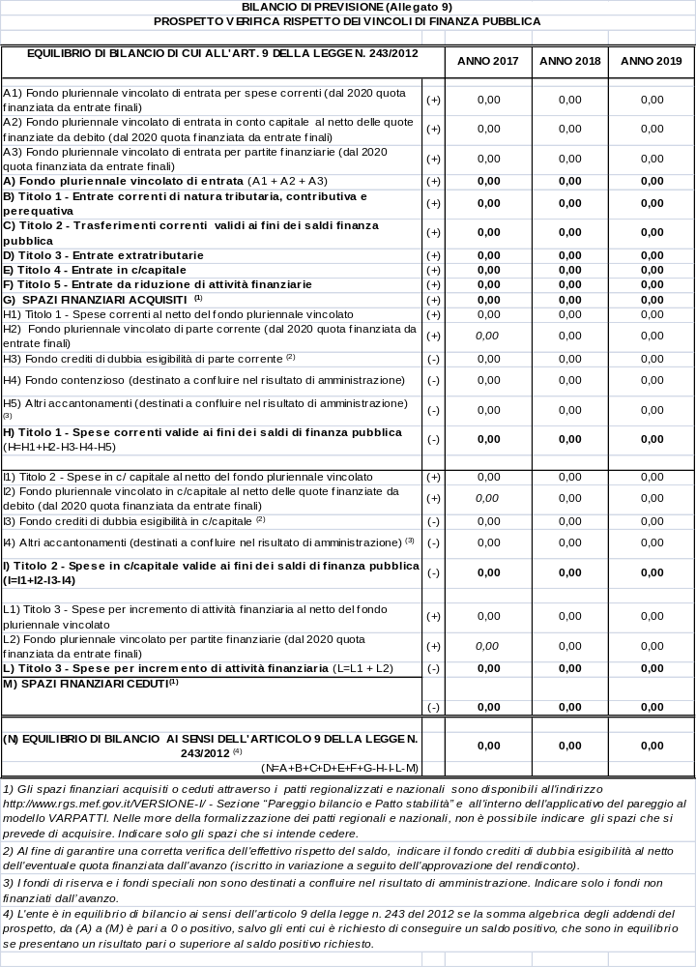

VERIFICA ATTENDIBILITA’ E CONGRUITA’ DELLE PREVISIONI ANNO 2017-2019

A) ENTRATE

Ai fini della verifica dell’attendibilità delle entrate e congruità delle spese previste per gli esercizi 2017-2019, alla luce della manovra disposta dall’ente, sono state analizzate in particolare le voci di bilancio appresso riportate.
(La legge di bilancio 2017 ha disposto il blocco dei poteri degli enti locali di deliberare aumenti dei tributi e delle addizionali. Sono escluse la Tari e il canone occupazione spazi ed aree pubbliche. E’ confermata per l’anno 2017 la maggiorazione Tasi stabilita per l’anno 2016).

TARI
L’ente ha previsto nel bilancio 2017, la somma di euro ……………………., con un aumento/diminuzione di euro …………… rispetto alle previsioni definitive 2016 (o rendiconto 2015), per la tassa sui rifiuti istituita con i commi da 641 a 668 dell’art.1 della Legge 147/2013.
La tariffa è determinata sulla base della copertura integrale dei costi di investimento e di esercizio del servizio rifiuti compresi quelli relativi alla realizzazione ed esercizio della discarica ad esclusione dei costi relativi ai rifiuti speciali al cui smaltimento provvedono a proprie spese i relativi produttori comprovandone il trattamento.
La modalità di commisurazione della tariffa è stata fatta sulla base del criterio medio- ordinario (ovvero in base alla quantità e qualità medie ordinarie di rifiuti prodotti per unità di superficie in relazione agli usi e alla tipologia di attività svolte) e non sull’effettiva quantità di rifiuti prodotti.
La disciplina dell´applicazione del tributo sarà approvata con regolamento dal Consiglio comunale.
La quota di gettito atteso che rimarrà a carico dell’ente per effetto delle riduzioni/esenzioni del tributo per effetto del baratto amministrativo ammonta ad euro ………..

Risorse relative al recupero dell’evasione tributaria

Le entrate relative all’attività di controllo delle dichiarazioni subiscono le seguenti variazioni:

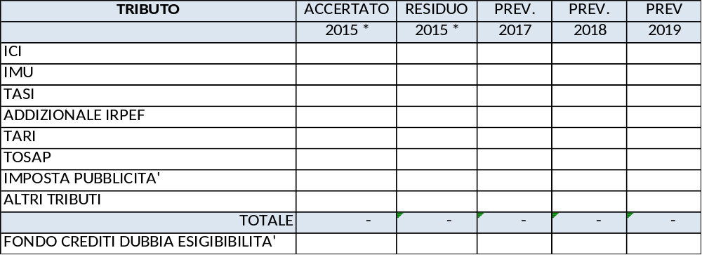
*accertato 2016 e residuo 2016 se approvato il rendiconto 2016

La quantificazione del fondo crediti di dubbia esigibilità per gli anni 2017/2019 appare congrua in relazione all’andamento storico delle riscossioni rispetto agli accertamenti.

Proventi dei servizi pubblici

Il dettaglio delle previsioni di proventi e costi dei servizi dell’ente dei servizi a domanda individuale è il seguente:
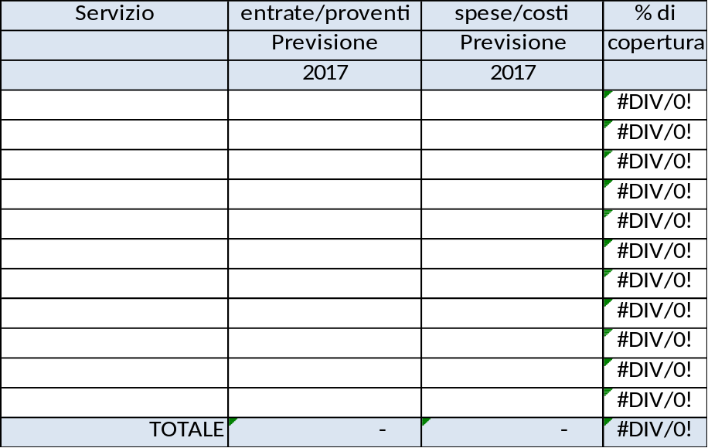

Il Fondo Crediti di Dubbia Esigibilità (FCDE) in corrispondenza delle previsioni di cui sopra è così quantificato:

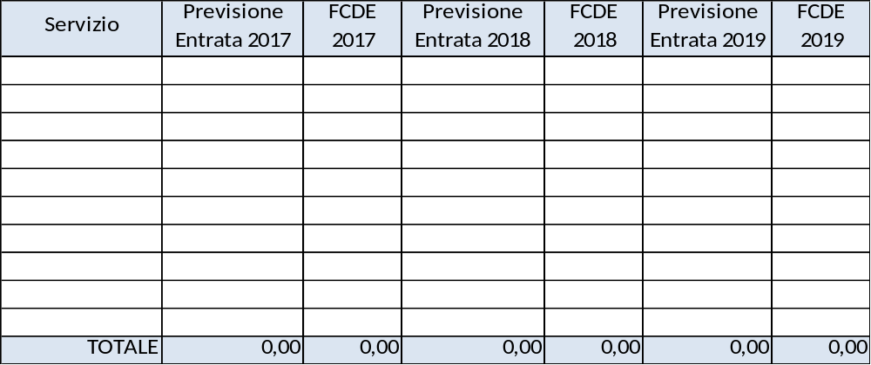

La quantificazione dello stesso appare congrua in relazione all’andamento storico delle riscossioni rispetto agli accertamenti,

L’organo esecutivo con deliberazione n. ……. del ………., allegata al bilancio, ha determinato la percentuale complessiva di copertura dei servizi a domanda individuale nella misura del …. %.
Sulla base dei dati di cui sopra e tenuto conto del dato storico sulla parziale esigibilità delle rette e contribuzione per i servizi pubblici a domanda è previsto nella spesa un fondo svalutazione crediti di euro ……

In merito si osserva: …………………………..

L’organo di revisione prende atto che l’ente ha/non ha provveduto ad adeguare le seguenti tariffe:…………

Sanzioni amministrative da codice della strada
I proventi da sanzioni amministrative sono così previsti:
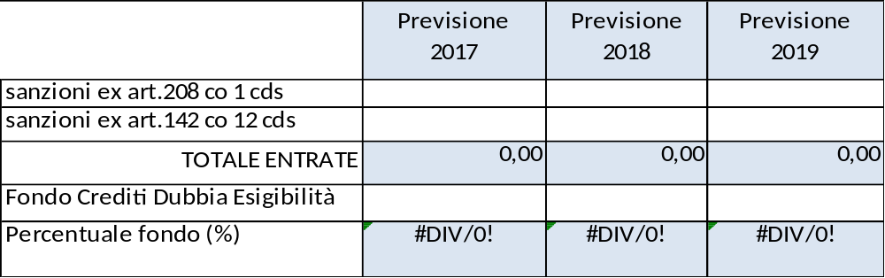
La quantificazione dello stesso appare congrua in relazione all’andamento storico delle riscossioni rispetto agli accertamenti. La somma da assoggettare a vincoli è così distinta:
- euro ……………. per sanzioni ex art. 208 comma 1 del codice della strada;
- euro ……………. per sanzioni ex art.142, comma 12 del codice della strada.
Con atto di Giunta …… in data ……. le somma di euro …….. (previsione meno fondo) è stata destinata per il 50% negli interventi di spesa alle finalità di cui agli articoli 142 e 208, comma 4, del codice della strada, come modificato dalla Legge n. 120 del 29/7/2010.
La Giunta ha destinato euro ……………….. alla previdenza ed assistenza del personale Polizia Municipale.
La quota vincolata è destinata:
al titolo 1 spesa corrente per euro …………..
al titolo 2 spesa in conto capitale per euro…………...

Contributi per permesso di costruire

La previsione del contributo per permesso di costruire e la sua percentuale di destinazione alla spesa corrente confrontata con gli accertamenti degli ultimi anni è la seguente:

Anno | Importo | % spesa corrente
2015
2016
2017
2018
2019

La legge di bilancio per l’anno 2017 prevede che a partire dal 1/1/2018 i proventi del contributo per permesso di costruire e relative sanzioni siano destinati esclusivamente a:
- realizzazione e manutenzione ordinaria e straordinaria delle opere di urbanizzazione primaria e secondaria;
- risanamento di complessi edilizi compresi nei centri storici e nelle periferie degradate;
- interventi di riuso e di rigenerazione;
- interventi di demolizione di costruzioni abusive;
- acquisizione e realizzazione di aree verdi destinate ad uso pubblico;
- interventi di tutela e riqualificazione dell’ambiente e del paesaggio, anche ai fini della prevenzione e della mitigazione del rischio idrogeologico e sismico e delle tutela e riqualificazione del patrimonio rurale pubblico;
- interventi volti a favorire l’insediamento di attività di agricoltura in ambito urbano.

B) SPESE

Spesa per missioni e programmi (eventuale)
La spesa per missioni e programmi è così prevista:
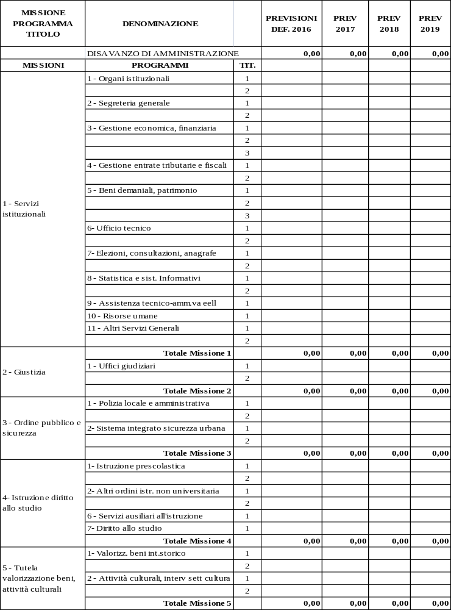
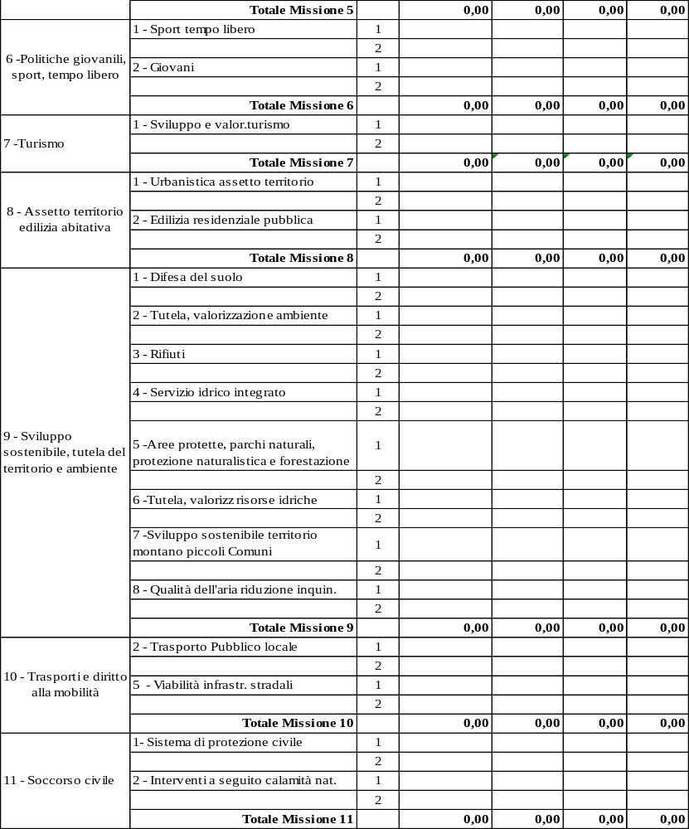

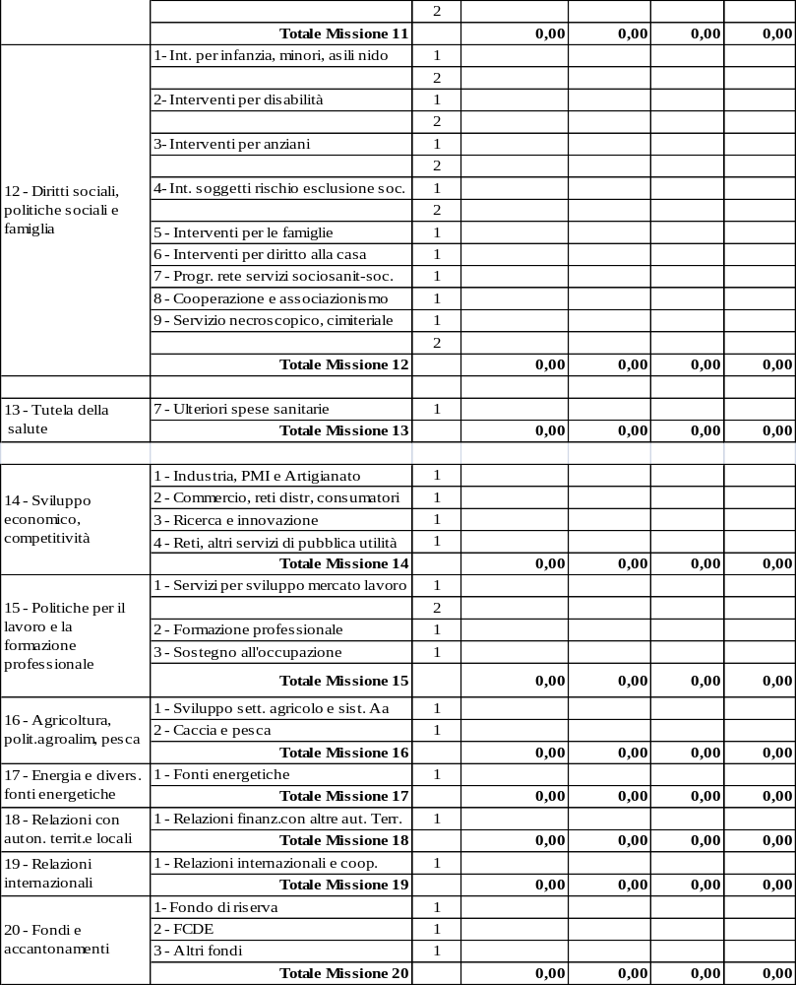

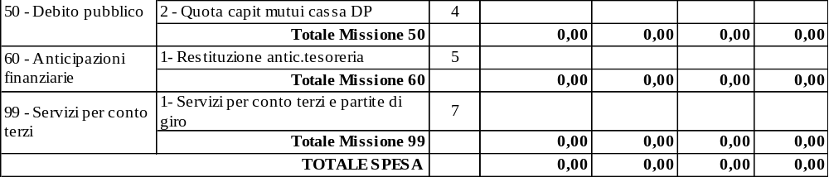

C) SPESE PER TITOLI E MACROAGGREGATI

Le previsioni degli esercizi 2017-2019 per macroaggregati di spesa corrente confrontate con la spesa risultante dalla previsione definitiva 2016 è la seguente:

Sviluppo previsione per aggregati di spesa.

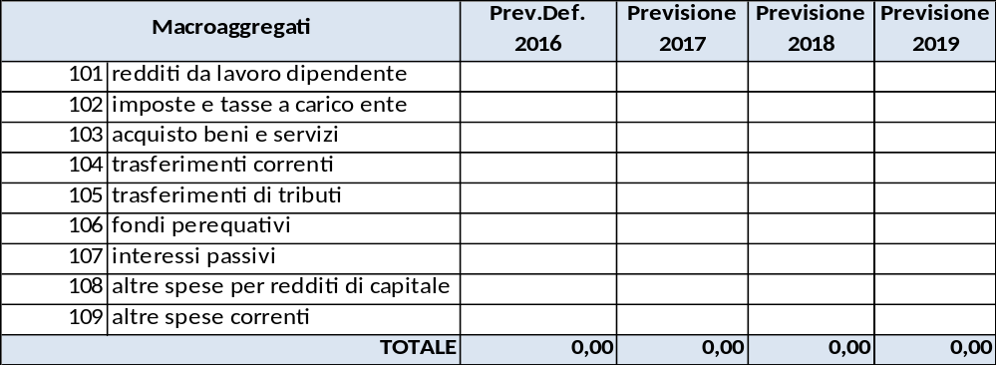

Spese di personale

La spesa per redditi di lavoro dipendente prevista per gli esercizi 2017-2019, tiene conto della programmazione del fabbisogno, del piano delle assunzioni e:
- dei vincoli disposti dall’art. 3, comma 5 e 5 quater del D.L. 90/2014, del comma 228 della Legge 208/2015 e dell’art.16 comma 1 bis del D.L. 113/2016, sulle assunzioni di personale a tempo indeterminato per gli enti soggetti al pareggio di bilancio e al comma 762 della Legge 208/2015, comma 562 della Legge 296/2006 per gli enti che nel 2015 non erano assoggettati al patto di stabilità;
- dei vincoli disposti dall’art. 9, comma 28 del D.L. 78/2010 sulla spesa per personale a tempo determinato, con convenzioni o con contratti di collaborazione coordinata e continuativa; che obbligano a non superare la spesa dell’anno 2009 di euro ………………..;
- dell’obbligo di riduzione della spesa di personale disposto dall’art. 1 comma 557 della Legge 296/2006 rispetto a valore medio del triennio 2011/2013 che risulta di euro ……………….;
- del limite di spesa per la contrattazione integrativa disposto dal comma 236 della Legge 208/2015.
L’ente non è soggetto al blocco delle assunzioni in quanto ha rispettato i tempi medi di pagamento di cui all’art. 42, comma 2 del D.L. 66/2014 e ha adottato il piano delle performance di cui all’art.10 del D.Lgs.150/2009.
L’organo di revisione ha provveduto con verbale n……. in data ……….., ai sensi dell’articolo 19, punto 8, della Legge 448/2001, ad accertare che i documenti di programmazione del fabbisogno di personale siano improntati al rispetto del principio di riduzione complessiva della spesa, previsto dall’articolo 39 della Legge n. 449/1997.

Tali spese sono così distinte ed hanno la seguente incidenza:

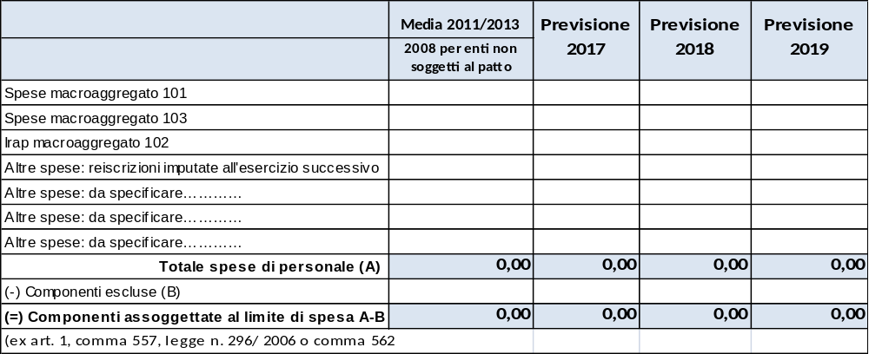
La previsione per gli anni 2017, 2018 e 2019 è inferiore alla spesa media del triennio 2011/2013 (o all’anno 2008 per gli enti che nel 2015 non erano soggetti al patto) che era pari a euro……………….

Spese per incarichi di collaborazione autonoma (art. 46 D.L. 25 giugno 2008, n. 112 – conv. nella Legge 133/2008)

Il limite massimo previsto in bilancio per incarichi di collaborazione autonoma è previsto per gli anni 2017-2019 è di euro ………... I contratti di collaborazione potranno essere stipulati con riferimento alle attività istituzionali stabilite dalla Legge e con riferimento al programma sottoposto all’approvazione del Consiglio.
L’ente ha provveduto all’aggiornamento del regolamento per gli incarichi di collaborazione autonoma sulla base delle disposizioni introdotte dall’art. 46 del D.L. 25 giugno 2008 n. 112, ed a trasmetterlo entro 30 giorni alla Sezione regionale di controllo della Corte dei Conti.
L’ente pubblica regolarmente nel sito istituzionale i provvedimenti di incarico con l’indicazione dei soggetti percettori, della ragione dell’incarico e del compenso.

Spese per organi di indirizzo, direzione e controllo (art.6, comma 3 del D.L. 78/2010)

Nelle previsioni l’ente ha tenuto conto della riduzione disposta dall’art.6, comma 3 del D.l. 78/2010.
(L’art.13, comma 1 del D.L. 30/12/2016 n.244 ha prorogato al 31/12/2017 la riduzione del 10% rispetto agli importi risultanti alla data del 30/4/2010 le indennità, i compensi, i gettoni, le retribuzioni o altre utilità comunque denominate corrisposte ai componenti di organi di indirizzo, direzione e controllo, consigli di amministrazione e organi collegiali comunque denominati e ai titolari di incarichi di qualsiasi tipo).

Spese per acquisto beni e servizi

La previsione di spesa tiene conto dei vincoli posti dal saldo di finanza pubblica, dal piano triennale di contenimento delle spese di cui all’art. 2, commi da 594 a 599 della Legge 244/2007, delle riduzioni di spesa disposte dall’art. 6 del D.L. 78/2010 e di quelle dell’art. 1, commi 146 e 147 della Legge 24/12/2012 n. 228.
In particolare le previsioni per gli anni 2017-2019 rispettano i seguenti limiti:

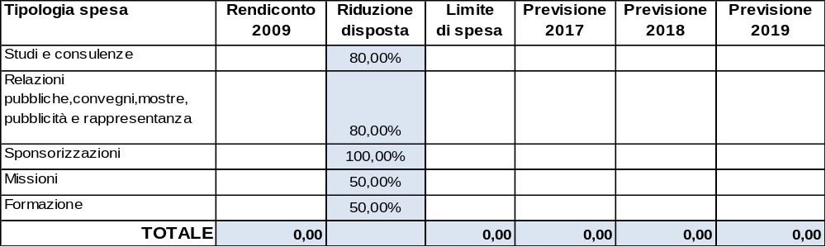

La Corte costituzionale con sentenza 139 del 2012 e la Sezione Autonomie della Corte dei Conti con delibera 26 del 20/12/2013, hanno stabilito che deve essere rispettato il limite complessivo ed è consentito che lo stanziamento in bilancio fra le diverse tipologie avvenga in base alle necessità derivanti dalle attività istituzionali dell’ente.

Fondo crediti di dubbia esigibilità (FCDE)

Il principio applicato 4/2, punto 3.3. prevede che le entrate di dubbia e difficile esazione siano accertate per l’intero importo del credito anche, per le quali non è certa la riscossione integrale, quali le sanzioni amministrative al codice della strada, le rette per servizi pubblici a domanda, i proventi derivanti dalla lotta all’evasione, ecc..
Per i crediti di dubbia e difficile esazione accertati nell’esercizio è effettuato un accantonamento al fondo crediti di dubbia esigibilità, vincolando una quota dell’avanzo di amministrazione. A tal fine è stanziata nel bilancio di previsione un’ apposita posta contabile, denominata “Accantonamento al fondo crediti di dubbia esigibilità” il cui ammontare è determinato in considerazione della dimensione degli stanziamenti relativi ai crediti che si prevede si formeranno nell’esercizio, della loro natura e dell’andamento del fenomeno negli ultimi cinque esercizi precedenti (la media del rapporto tra incassi e accertamenti per ciascuna tipologia di entrata).
La dimostrazione della quota accantonata a FCDE nel bilancio 2017-2019 è evidenziata nei prospetti che seguono per singola tipologia di entrata. Il FCDE è determinato applicando all’importo complessivo degli stanziamenti di ciascuna delle entrate una percentuale pari al complemento a 100 delle medie calcolate come di seguito specificato.
I calcoli sono stati effettuati applicando al rapporto tra gli incassi in c/competenza e gli accertamenti degli ultimi 5 esercizi, il seguente metodo ………….(specificare quali delle seguenti medie è stata prescelta):
- media semplice (sia la media fra totale incassato e totale accertato, sia la media dei rapporti annui);
- rapporto tra la sommatoria degli incassi di ciascun anno ponderati con i seguenti pesi: 0,35 in ciascuno degli anni nel biennio precedente e lo 0,10 in ciascuno degli anni del primo triennio - rispetto alla sommatoria degli accertamenti di ciascuna anno ponderati con i medesimi pesi indicati per gli incassi;
- media ponderata del rapporto tra incassi e accertamenti registrato in ciascun anno del quinquennio con i seguenti pesi: 0,35 in ciascuno degli anni nel biennio precedente e il 0,10 in ciascuno degli anni del primo triennio).

La possibilità di considerare al numeratore gli incassi in c/competenza e quelli in c/residui ai fini della determinazione del rapporto è da considerarsi valida solo nel primo esercizio di adozione dei nuovi principi.
Pertanto nel secondo anno di applicazione dei nuovi principi, per le entrate accertate per competenza la media è calcolata facendo riferimento agli incassi (in c/competenza e in c/residui) e agli accertamenti del primo quadriennio del quinquennio precedente e al rapporto tra gli incassi di competenza e gli accertamenti dell’anno precedente. E così via negli anni successivi.
Per ciascuna formula, solo per gli “esercizi armonizzati", è possibile determinare il rapporto tra incassi di competenza e i relativi accertamenti, considerando tra gli incassi anche le riscossioni effettuate nell’anno successivo in conto residui dell’anno precedente:

incassi di competenza es. X + incassi esercizio X+1 in c/residui X
Accertamenti esercizio X
(specificare se l’ente si è avvalso di tale facoltà e se ha utilizzato metodi di calcolo diversi).

Per le entrate che negli esercizi precedenti all’adozione del nuovo ordinamento contabile erano state accertate per cassa, il fondo crediti di dubbia esigibilità è determinato sulla base di dati extra-contabili, ad esempio confrontando il totale dei ruoli ordinari emessi negli ultimi cinque anni con gli incassi complessivi (senza distinguere gli incassi relativi ai ruoli ordinari da quelli relativi ai ruoli coattivi) registrati nei medesimi esercizi.
Si fa presente che enti che negli ultimi tre esercizi hanno formalmente attivato un processo di accelerazione della propria capacità di riscossione possono calcolare il fondo crediti di dubbia esigibilità facendo riferimento ai risultati di tali tre esercizi.
(specificare se l’ente si è avvalso di tale facoltà).

Non sono oggetto di svalutazione i crediti da altre amministrazioni pubbliche, i crediti assistiti da fidejussione e le entrate tributarie che, sulla base dei principi contabili sono accertate per cassa. Per le entrate da tributi in autoliquidazione in ossequio al punto 3.7.5, stante le modalità di accertamento non è stato previsto il FCDE
Non sono altresì oggetto di svalutazione le entrate di dubbia e difficile esazione riguardanti entrate riscosse da un ente per conto di un altro ente e destinate ad essere versate all’ente beneficiario finale. Il fondo crediti di dubbia esigibilità è accantonato dall’ente beneficiario finale.

Nel 2017 per tutti gli enti locali lo stanziamento di bilancio riguardante il fondo crediti di dubbia esigibilità è pari almeno al 70%, nel 2018 è pari almeno all’85% di quello risultante dall’applicazione dal 2019 l'accantonamento al fondo è effettuato per l'intero importo.
Il fondo crediti di dubbia esigibilità, pur confluendo in un unico piano finanziario incluso nella missione 20 programma 2, deve essere articolato distintamente in considerazione della differente natura dei crediti.

L’accantonamento al fondo crediti di dubbia esigibilità non è oggetto d’impegno e genera un’economia di bilancio che confluisce nel risultato di amministrazione come quota accantonata.

L’Organo di revisione ha accertato la regolarità del calcolo del fondo ed il rispetto della percentuale minima di accantonamento.

Il fondo crediti di dubbia esigibilità per gli anni 2017-2019 risulta come dai seguenti prospetti:

ANNO 2017

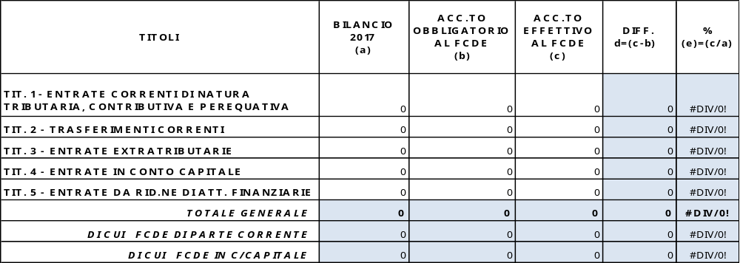
ANNO 2018

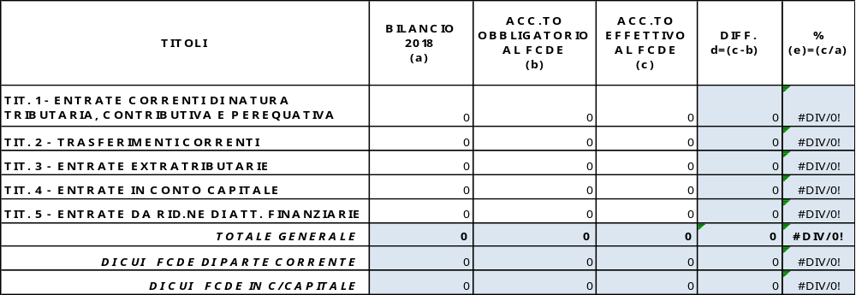
ANNO 2019

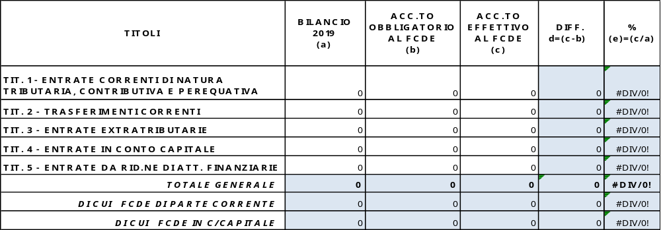

Fondo di riserva di competenza
La consistenza del fondo di riserva ordinario previsto:
anno 2017 - euro ……… pari allo ……% delle spese correnti;
anno 2018 - euro ……… pari allo ……% delle spese correnti;
anno 2019 - euro ……… pari allo ……% delle spese correnti;
rientra nei limiti previsti dall’articolo 166 del TUEL ed in quelli previsti dal regolamento di contabilità.

Fondi per spese potenziali

Sono previsti accantonamenti per le seguenti passività potenziali (1):

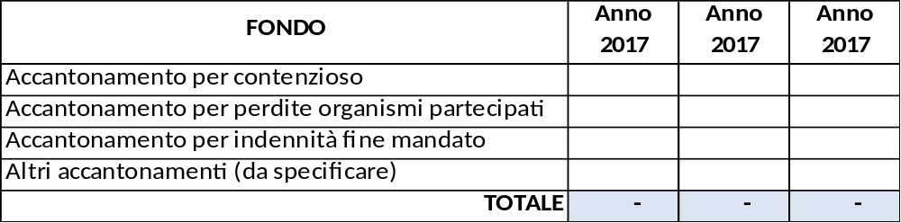

A fine esercizio come disposto dall’art.167, comma 3 del TUEL le economie di bilancio dovranno confluire nella quota accantonata del risultato di amministrazione.

(1)
a) accantonamenti per contenzioso
sulla base del punto 5.2 lettera h) del principio contabile applicato alla contabilità finanziaria (allegato 4.2 al D.Lgs. 118/2011);
b) accantonamenti per indennità fine mandato
sulla base del punto 5.2 lettera i) del principio contabile applicato alla contabilità finanziaria (allegato 4.2 al D.Lgs.118/2011);
c) accantonamenti a copertura di perdite organismi partecipati
sulla base di quanto disposto dal comma 552 dell’art.1 della Legge 147/2013 e dall’art. 21 commi 1 e 2 del D.Lgs. 19/8/2016 n.175 e di quanto dettagliato in seguito nella parte relativa agli organismi partecipati.

In particolare a fronte di una passività potenziale probabile per contenzioso valutata in euro………. l’ente ha vincolato attività potenzialmente alienabili per euro……………, risultato d’amministrazione di esercizi precedenti per euro ……….. e le previsioni di cui nel prospetto precedente.

Fondo di riserva di cassa
La consistenza del fondo di riserva di cassa rientra nei limiti di cui all’art. 166, comma 2 quater del TUEL. (non inferiore allo 0,2 per cento delle spese finali)

ORGANISMI PARTECIPATI
Nel corso del 2016 l’ente ha provveduto ad esternalizzare i seguenti servizi:…………..
L’ente ha adottato i provvedimenti di trasferimento delle risorse umane, finanziarie e strumentali in misura adeguata alle funzioni esternalizzate.
Per gli anni dal 2017 al 2019, l’ente prevede di esternalizzare i seguenti servizi:………………………..
Tale previsione comporterà trasferimento delle risorse umane, finanziarie e strumentali in misura adeguata alle funzioni esternalizzate con conseguente riduzione della dotazione organica, come disposto dal comma 30 dell’art.3 della Legge 244/2007.
L’onere a carico del bilancio del Comune per i servizi esternalizzati è così previsto nel bilancio 2017-2019:
organismo……………………. (compilare una colonna per ogni servizio organismo)

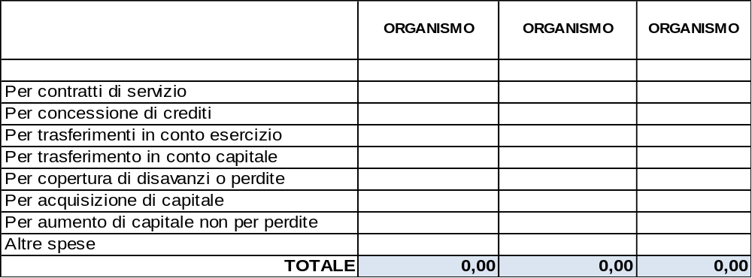
Tutti gli organismi partecipati hanno approvato il bilancio d’esercizio al 31/12/2015 (indicare l’eventuale diverso termine), e tale documento è allegato al bilancio di previsione.
I seguenti organismi partecipati nell’ultimo bilancio approvato presentano perdite che richiedono gli interventi di cui all’art. 2447 del codice civile:………………………………………
La quota a carico del Comune per tali interventi è stata finanziata nel bilancio 2016.
Oppure
è prevista nel bilancio 2017 (nel caso di mancato finanziamento o previsione indicare i motivi).
Dalla verifica della situazione economica degli organismi totalmente partecipati o controllati dall’ente risulta quanto segue:
- organismi che nel 2017 hanno previsto la distribuzione dei seguenti utili:
  - ……………………………………….
  - ……………………………………….
- organismi che sulla base dei dati del bilancio di esercizio 2015, richiederanno nell’anno 2017, i seguenti finanziamenti aggiuntivi da parte dell’ente per assicurare l’equilibrio economico:
  - ……………………………………….
  - ……………………………………….

Finanziamento dei debiti degli enti locali nei confronti delle società partecipate

L’ente, avvalendosi di quanto disposto dall’art. 31, comma 3 del D.L. n. 66 del 24/4/2014 ha estinto i propri debiti al 31/12/2013, nei confronti delle società partecipate per l’importo di euro ………….avvalendosi della anticipazione di liquidità concessa ai sensi del decreto direttoriale del 23 giugno 2014 al tasso di interesse dell’1,465%.

L’anticipazione è stata concessa a seguito di dichiarazione attestante la verifica dei crediti e debiti reciproci nei confronti delle società partecipate, asseverata dai rispettivi organi di revisione.

Le società partecipate destinatarie dei pagamenti effettuati a valere sulle anticipazioni hanno comunicato all’ente gli avvenuti pagamenti, unitamente alle informazioni relative ai debiti ancora in essere, per la successiva trasmissione nell'ambito della certificazione di cui all'articolo 1, comma 14, del citato Decreto Legge n. 35 del 2013.
(I collegi sindacali delle società partecipate dagli enti locali dovranno verificare le comunicazioni di cui sopra, dandone atto nei propri verbali e nella relazione al bilancio di esercizio.)
Riduzione compensi CDA
Le seguenti società a partecipazione di maggioranza pubblica diretta e indiretta titolari di affidamenti diretti da parte di soggetti pubblici per una quota superiore all’80% del valore della produzione, che hanno conseguito nei tre esercizi precedenti un risultato economico negativo dovranno, ai sensi del comma 3 dell’art.21 del D.Lgs. 175/2016, procedere alla riduzione del 30 per cento del compenso dei componenti degli organi di amministrazione. Il conseguimento di un risultato economico negativo per due anni consecutivi rappresenta giusta causa ai fini della revoca degli amministratori. Quanto sopra non si applica ai soggetti il cui risultato economico, benché negativo, sia coerente con un piano di risanamento preventivamente approvato dall'ente controllante.
Accantonamento a copertura di perdite
(art. 1 commi da 550 a 562 della legge 147/2013 e art. 21 commi 1 e 2 del D.Lgs.175/2016)
Dai dati comunicati dalle società partecipate sul risultato dell’esercizio 2015, non risultano risultati d’esercizio negativi non immediatamente ripianabili che obbligano l’ente a provvedere agli accantonamenti ai sensi del comma 552 dell’art.1 della Legge 147/2013
Oppure:
Le seguenti Istituzioni, aziende speciali e società partecipate dall’ente hanno comunicato di prevedere i seguenti risultati di esercizio o finanziari negativi non immediatamente ripianabili e l’ente ha provveduto ai seguenti accantonamenti ai sensi del comma 552 dell’art.1 della Legge 147/2013 e dell’art. 21 commi 1 e 2 del D.Lgs.175/2016:

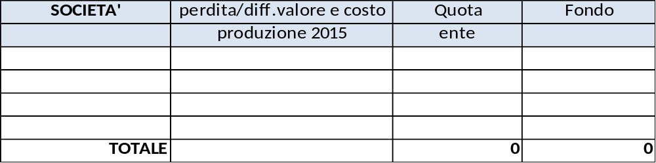

…………………………………………………

Piano operativo di razionalizzazione delle società e delle partecipazioni
L’ente ha approvato ai sensi del comma 612 dell’art.1 della legge 190/2014, un piano operativo, corredato da relazione tecnica, di razionalizzazione delle società e delle partecipazioni societarie direttamente o indirettamente possedute, indicando le modalità, i tempi di attuazione ed il dettaglio dei risparmi da conseguire.
Tale piano con unita relazione è stato trasmesso alla Sezione regionale di controllo della Corte dei Conti e pubblicato nel sito internet dell’ente.
In relazione ai risparmi previsti nel piano si osserva quanto segue…………………………….

SPESE IN CONTO CAPITALE

Finanziamento spese in conto capitale
Le spese in conto capitale previste negli anni 2017, 2018 e 2019……… sono finanziate come segue:

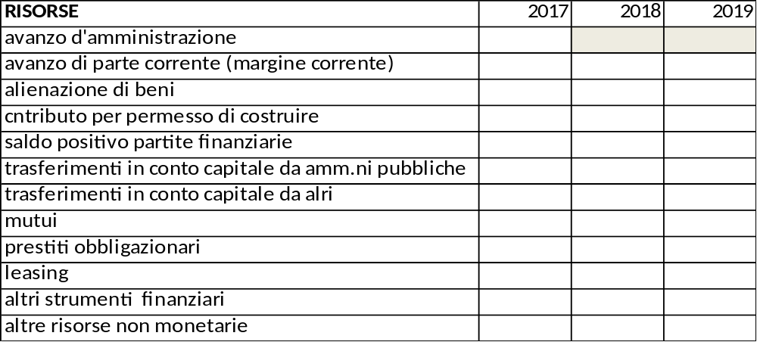

Le modalità di copertura delle spese di investimento per gli anni 2018 e 2019 sono le seguenti:
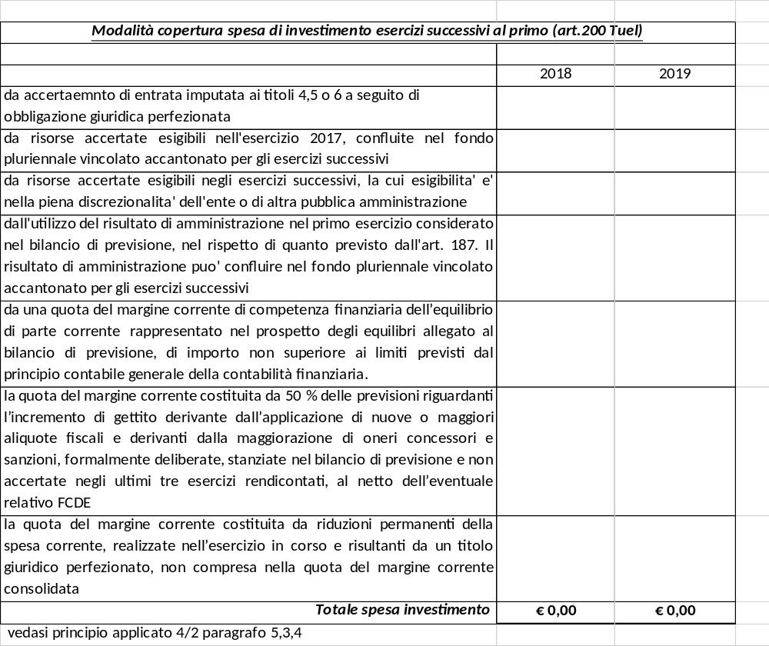

Investimenti senza esborsi finanziari

Sono programmati per gli anni 2017-2019 altri investimenti senza esborso finanziario (transazioni non monetarie) rilevati in bilancio nell’entrata e nelle spesa come segue:

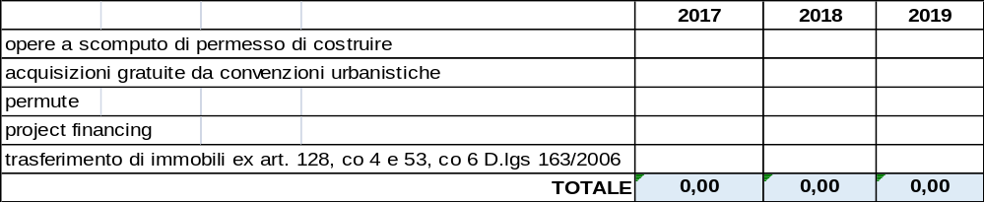

L’ente intende acquisire i seguenti beni con contratto di locazione finanziaria:
Bene utilizzato | Costo per il concedente | Durata in mesi | Canone annuo | Costo riscatto

L’organo di revisione ha rilevato che l’ente ha posto in essere dal 1 gennaio 2016 contratti di leasing finanziario e/o contratti assimilati e che tali operazioni sono considerate ai fini del calcolo dell’indebitamento dell’Ente.

Spesa per mobili e arredi

La spesa prevista per mobili e arredi rientra nei limiti disposti dall’art.1 comma 141 della legge 228/2012. (Il tetto massimo è pari al 20% della spesa media sostenuta negli anni 2010 e 2011. Sono escluse dalla limitazione le spese per mobili e arredi destinati all’uso scolastico e dei servizi all’infanzia e quelle relative ad acquisti funzionali alla riduzione di oneri connessi alla conduzione degli immobili).

Limitazione acquisto immobili

La spesa prevista per acquisto immobili rientra nei limiti disposti dall’art.1, comma 138 della Legge n.228 del 24/12/2012.
(Ai sensi del comma 1 ter dell'articolo 12 del D.L. 6 luglio 2011, n. 98, convertito, con modificazioni, dalla Legge 15 luglio 2011, n. 111, a decorrere dal 1º gennaio 2014 al fine di pervenire a risparmi di spesa ulteriori rispetto a quelli previsti dal patto di stabilità interno, gli enti territoriali effettuano operazioni di acquisto di immobili solo:
a) siano comprovate documentalmente l'indispensabilità e l'indilazionabilità attestate dal responsabile del procedimento;
b) la congruità del prezzo sia attestata dall'Agenzia del demanio, previo rimborso delle spese.
c) delle predette operazioni sia data preventiva notizia, con l'indicazione del soggetto alienante e del prezzo pattuito, nel sito internet istituzionale dell'ente.)

INDEBITAMENTO

L’ammontare dei prestiti previsti per il finanziamento di spese in conto capitale risulta compatibile per gli anni 2017, 2018 e 2019 con il limite della capacità di indebitamento previsto dall’articolo 204 del TUEL e nel rispetto dell’art.203 del TUEL.

L’incidenza degli interessi passivi compresi quelli derivanti da garanzie fideiussorie prestate, sulle entrate correnti del penultimo rendiconto precedente o su quelle previste è così prevista in relazione anche ai limiti di cui al citato art. 204 del TUEL;
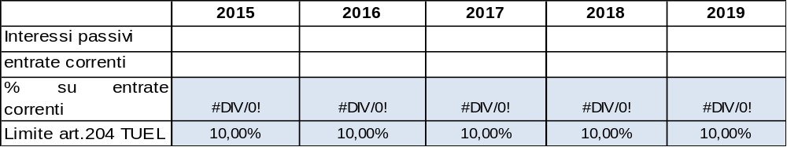
Interessi passivi e oneri finanziari diversi
La previsione di spesa per gli anni 2017, 2018 e 2019 per interessi passivi e oneri finanziari diversi, pari a euro ……….. è congrua sulla base del riepilogo predisposto dal responsabile del servizio finanziario degli altri prestiti contratti a tutt’oggi e rientra nel limite di indebitamento previsto dall’articolo 204 del TUEL come calcolato nel precedente prospetto.

L’indebitamento dell’ente subisce la seguente evoluzione:

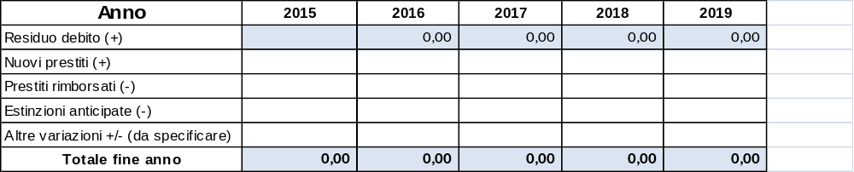
Gli oneri finanziari per ammortamento prestiti ed il rimborso degli stessi in conto capitale registra la seguente evoluzione:

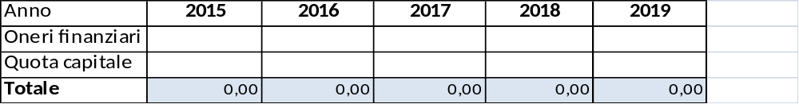

L’ente ha prestato garanzie principali e sussidiarie per le quali è stato costituito regolare accantonamento come da prospetto seguente:

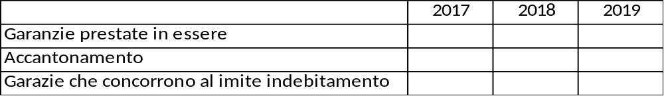
L’organo di revisione ricorda che ai sensi dell’art.10 della legge 243/2012:
- il ricorso all'indebitamento da parte delle regioni, dei comuni, delle province, delle città metropolitane e delle province autonome di Trento e di Bolzano è consentito esclusivamente per finanziare spese di investimento;
- le operazioni di indebitamento sono effettuate solo contestualmente all'adozione di piani di ammortamento di durata non superiore alla vita utile dell'investimento, nei quali sono evidenziate l'incidenza delle obbligazioni assunte sui singoli esercizi finanziari futuri nonché le modalità di copertura degli oneri corrispondenti;
- le operazioni di indebitamento e le operazioni di investimento realizzate attraverso l'utilizzo dei risultati di amministrazione degli esercizi precedenti sono effettuate sulla base di apposite intese concluse in ambito regionale che garantiscano, per l'anno di riferimento, il rispetto del saldo di cui all'articolo 9, comma 1, del complesso degli enti territoriali della regione interessata, compresa la medesima regione.

OSSERVAZIONI E SUGGERIMENTI

L’organo di revisione a conclusione delle verifiche esposte nei punti precedenti considera:

a) Riguardo alle previsioni di parte corrente

1) Congrue le previsioni di spesa ed attendibili le entrate previste sulla base:
- delle risultanze del rendiconto 2015 (o previsioni definitive 2016);
- della salvaguardia degli equilibri effettuata ai sensi dell'art. 193 del TUEL;
- del bilancio delle aziende speciali, consorzi, istituzioni e società partecipate;
- della valutazione del gettito effettivamente accertabile per i diversi cespiti d’entrata;
- dei riflessi delle decisioni già prese e di quelle da effettuare descritte nel DUP;
- degli oneri indotti delle spese in conto capitale;
- degli oneri derivanti dalle assunzioni di prestiti.
- degli effetti derivanti da spese disposte da leggi, contratti ed atti che obbligano giuridicamente l’ente;
- degli effetti derivanti dalla manovra finanziaria che l’ente ha attuato sulle entrate e sulle spese;
- dei vincoli sulle spese e riduzioni dei trasferimenti erariali;
- dei vincoli disposti per il rispetto del saldo obiettivo di finanza pubblica e delle norme relative al concorso degli enti locali alla realizzazione degli obiettivi di finanza pubblica;
- della quantificazione del fondo crediti di dubbia esigibilità;
- delle quantificazione degli accantonamenti per passività potenziali;
- dei seguenti elementi (indicati nella nota integrativa o rilevati dall’organo di revisione nel suo operato):

(oppure)
1.bis) Che le previsioni di entrata e spesa corrente, pur complessivamente attendibili e congrue, devono essere verificate relativamente alle seguenti voci, tenendo conto delle proposte e suggerimenti dell’organo di revisione, adottando immediato provvedimento di riequilibrio nel caso si rivelassero eccedenti o insufficienti per mantenere l'equilibrio economico-finanziario complessivo:

entrate spese
.................... .................

(N.B. Proporre il termine del 30/6/2017, per la verifica delle entrate eventuali e indicare quali spese sono autorizzate a condizione. Esempi di entrate eventuali potrebbero essere: gettito arretrato di tributi aboliti, entrate per recupero evasione tributaria, IMU, TASI e TARI, fondo di solidarietà,trasferimenti di enti o privati, contributo per rilascio permesso di costruire, sanzioni per contravvenzione al codice della strada, dividendi da società partecipate)

(oppure):
1.ter) Che la congruità e l'attendibilità delle seguenti previsioni non è fondata su provvedimenti che consentono di ritenere attendibile l’entrata, mentre la spesa prevista non appare congrua tenendo conto:
- delle obbligazioni assunte e da assumere in relazione agli obiettivi stabiliti negli atti di programmazione dell’ente;
- ai vincoli di finanza pubblica;
- alla necessità di finanziare o ricapitalizzare i seguenti organismi partecipati …….;
- alla necessità di aumentare il fondo crediti di dubbia esigibilità in relazione all’andamento storico degli accertamenti inesigibili;
- alla necessità di finanziare debiti fuori bilancio o passività potenziali probabili.
per cui si invita il Consiglio a adottare le misure correttive o i provvedimenti di seguito indicati:

entrate inattendibili spese non congrue
........................... ..........................

(N.B. Suggerire le modalità tecniche e le misure da adottarsi con urgenza, per assicurare gli equilibri previsioni o gestionali, quali ad esempio :
- per le entrate, atti deliberativi di determinazione aliquote, tariffe, canoni ecc., atti d’indirizzo per azioni di recupero di gettito e comunque da riportare a ragionevole certezza la previsione;
- per le spese: a) adeguamento delle previsioni dei fattori produttivi consolidati ed assolutamente necessari per assicurare il funzionamento dei servizi gestiti, quali oneri per il personale derivanti da modifiche normative e contrattuali, spese derivanti da disposizioni di legge, oneri finanziari, ammortamenti, accantonamenti, manutenzioni e riparazioni non rinviabili, per finanziamento o ricapitalizzazione di organismi partecipati; b) riduzione delle previsioni di spesa per fattori produttivi non strettamente necessari oppure rinviabili ad esercizi successivi; c) esternalizzazione di funzioni o servizi pubblici.)

b) Riguardo alle previsioni per investimenti

Conforme la previsione dei mezzi di copertura finanziaria e delle spese per investimenti, all’elenco annuale degli interventi ed al programma triennale dei lavori pubblici, allegati al bilancio.
Coerente la previsione di spesa per investimenti con il programma amministrativo, il DUP, il piano triennale dei lavori pubblici e il crono programma dei pagamenti, ritenendo che la realizzazione degli interventi previsti sarà possibile a condizione che siano concretamente reperiti, in particolare i seguenti finanziamenti:…………………………

- Riguardo agli obiettivi di finanza pubblica
Con le previsioni contenute nello schema di bilancio, l’ente può conseguire negli anni 2017, 2018 e 2019, gli obiettivi di finanza pubblica.

(oppure)
L’Organo di revisione nel rilevare che dal prospetto allegato al bilancio non risultano conseguibili gli obiettivi del rispetto del saldo finanziario (pareggio di bilancio) per gli anni ………… invita l’Ente a riformulare le previsioni di competenza per le entrate e spese finali.
L’organo di revisione nel rilevare che nel bilancio per l’esercizio …….. le previsioni sono state elaborate senza tenere conto degli effetti sanzionatori che deriveranno per il prospettato mancato rispetto del saldo obiettivo di finanza pubblica per l’anno 2016 in particolare per le limitazioni imposte alle spese ………… invita l’Ente a riformulare le previsioni per gli anni ……………………….
(Oppure ancora nel caso di raggiungimento “artificioso” del risultato del saldo obiettivo:
L’Organo di revisione, sebbene il prospetto dimostrativo delle previsioni di competenza delle entrate finali e spese finali allegato al bilancio, dimostri che sia conseguibile l’obiettivo programmato, ritiene che esso sia stato “artificiosamente” raggiunto in quanto si basa su:
- una non corretta applicazione dei principi contabili;
- previsioni di entrata “dubbie” che non sembrano essere fondate su elementi certi ed attendibili (es. lotta evasione, proventi per concessioni di servizi a terzi, plusvalenze da alienazioni di beni patrimoniali, cessioni di partecipazioni, di aziende o rami d’azienda);
- previsioni di riscossioni “dubbie” che non sembrano essere fondate su elementi certi ed attendibili (es. concessioni edilizie, proventi immobiliari, ecc.);
- non corretta imputazione delle entrate o delle spese (es. utilizzo partite di giro per poste ordinarie di bilancio);
- l’ assenza di previsioni di spesa (es. trasferimenti per “contratti di servizio”);
- l’ utilizzo di forme elusive (es. operazioni con organismi partecipati poste in essere al solo fine di eludere quali contratti di servizio, accollo debito, concessione di crediti, ripiani di perdite ed aumenti di capitale per effetto di mancati trasferimenti, ecc);
invita l’ente a riformulare le previsioni di competenza per le entrate e spese finali.

- Riguardo alle previsioni di cassa
Le previsioni di cassa sono attendibili in relazione all’esigibilità dei residui attivi e delle entrate di competenza e congrue in relazione al rispetto dei termini di pagamento con riferimento ai cronoprogrammi e alle scadenze di legge.

Oppure: le previsioni di cassa dovranno essere verificate in sede di salvaguardia degli equilibri in particolare per i seguenti incassi e pagamenti………………………….

- Invio dati alla banca dati delle amministrazioni pubbliche

L’organo di revisione richiede il rispetto dei termini per l’invio dei dati relativi al bilancio di previsione entro trenta giorni dalla sua approvazione alla banca dati delle amministrazioni pubbliche di cui all'articolo 13 della Legge 31 dicembre 2009, n. 196, compresi i dati aggregati per voce del piano dei conti integrato, avvertendo che nel caso di mancato rispetto di tale termine, come disposto dal comma 712 ter dell’art.1 della Legge 208/2015 non sarà possibile procedere ad assunzioni di personale a qualsiasi titolo, con qualsivoglia tipologia contrattuale, ivi compresi i rapporti di collaborazione coordinata e continuativa e di somministrazione, anche con riferimento ai processi di stabilizzazione in atto, fino a quando non si provvederà all’adempimento. E' fatto altresì divieto di stipulare contratti di servizio con soggetti privati che si configurino come elusivi della disposizione del precedente periodo.

f) (Per i Comuni < 5000 abitanti) Adempimenti per il completamento dell’armonizzazione contabile
A decorrere dal 2017 l’ente è tenuto ad adottare un sistema di contabilità economico patrimoniale, garantendo la rilevazione unitaria dei fatti gestionali, sia sotto il profilo finanziario che sotto il profilo economico patrimoniale e dovrà pertanto avviare le attività necessarie per dare attuazione agli adempimenti dell’armonizzazione contabile, con particolare riferimento a:
- l’aggiornamento delle procedure informatiche necessarie per la contabilità economico patrimoniale;
- applicare il piano dei conti integrato di cui all’allegato n. 6 al D.Lgs. n. 118/2011;
- applicare il principio contabile generale n. 17 della competenza economica di cui all’allegato n. 1 al D.Lgs. n. 118/2011;
- applicare il principio applicato della contabilità economico patrimoniale di cui all’allegato 4/3 al D.Lgs. n. 118/2011, con particolare riferimento al principio n. 9, concernente “L’avvio della contabilità economico patrimoniale armonizzata
- aggiornare l’inventario e la sua codifica secondo il piano patrimoniale del piano dei conti integrato (allegato n. 6 al D.Lgs 118/2011);
- aggiornare le valutazione delle voci dell’attivo e del passivo nel rispetto del principio applicato della contabilità economico patrimoniale;
- effettuare la ricognizione del perimetro del gruppo amministrazione pubblica ai fini del bilancio consolidato.

CONCLUSIONI
In relazione alle motivazioni specificate nel presente parere, richiamato l’articolo 239 del TUEL e tenuto conto:
- del parere espresso sul DUP e sulla Nota di aggiornamento;
- del parere espresso dal responsabile del servizio finanziario;
- delle variazioni rispetto all’anno precedente.
L’organo di revisione:
- ha verificato che il bilancio è stato redatto nell’osservanza delle norme di Legge, dello statuto dell’ente, del regolamento di contabilità, dei principi previsti dall’articolo 162 del TUEL e dalle norme del D.Lgs. n.118/2001 e dai principi contabili applicati n.4/1 e n. 4/2 allegati al predetto decreto legislativo;
- ha rilevato la coerenza interna, la congruità e l’attendibilità contabile delle previsioni di bilancio;
- ha rilevato la coerenza esterna ed in particolare la possibilità con le previsioni proposte di rispettare i limiti disposti dalle norme relative al concorso degli enti locali alla realizzazione degli obiettivi di finanza pubblica.
Ed esprime, pertanto, parere favorevole sulla proposta di bilancio di previsione 2017-2019 e sui documenti allegati.
(Nel caso in cui sussistano le motivazioni esposte nel precedente paragrafo l’organo di revisione esprimerà un parere non favorevole, oppure un parere favorevole con riserva su specifiche problematiche emerse nel corso dell’analisi, sulla proposta di bilancio presentata dalla giunta e sui documenti allegati, in particolare nel caso in cui le previsioni portino a non rispettare il saldo di finanza pubblica (pareggio di bilancio) il parere può essere così articolato:)

Ipotesi 1
L’organo di revisione esprime parere favorevole sulla proposta di bilancio 2017-2019 e relativi allegati relativamente a:
- osservanza delle norme di Legge, dello statuto dell’ente, del regolamento di contabilità, dei principi previsti dall’articolo 162 del TUEL, e dalle norme del D.Lgs.n.118/2001 e dai principi contabili applicati n.4/1 e 4/2 allegati al predetto decreto legislativo;
- coerenza interna, congruità e attendibilità contabile delle previsioni di bilancio e dei programmi e progetti
e parere non favorevole relativamente al mancato rispetto del principio della coerenza esterna ed in particolare sull’impossibilità con le previsioni proposte di rispettare i limiti disposti dalla legge per il saldo di finanza pubblica (pareggio di bilancio).

Ipotesi 2
L’organo di revisione esprime parere non favorevole sulla proposta di bilancio 2017-2019 e relativi allegati in quanto le previsioni di bilancio:
-non rispettano il principio della coerenza esterna ed in particolare gli obiettivi programmatici disposti dalla legge per il saldo di finanza pubblica anno/i …….;
-non tengono conto degli effetti sanzionatori per il mancato rispetto del patto di stabilità interno anno 2016 e del saldo di finanza pubblica (pareggio di bilancio) per gli anni 2017-2018 e 2019, in particolare per le limitazioni imposte alle spese, all’indebitamento ed alle assunzioni di personale.

L’ORGANO DI REVISIONE

Il presente documento nasce dalla collaborazione tra il Consiglio Nazionale dei Dottori Commercialisti e degli Esperti Contabili e da ANCREL

(Associazione Nazionale Revisori e Certificatori Enti Locali)

Il documento è aggiornato sulla base della normativa per gli enti locali approvata fino al 31/12/2016 e tiene conto del rinvio al 28/2/2017, del termine per deliberare il bilancio di previsione 2017-2019 stabilito dalla legge di bilancio 2017.

Il documento è composto di un testo word con traccia del parere dell’organo di revisione e da una cartella excel contenente le tabelle esposte nel documento word.

Il documento costituisce soltanto una traccia per la formazione del parere da parte dell’organo di revisione, il quale resta esclusivo responsabile nei rapporti con tutti i soggetti dello stesso destinatari.

Si declina ogni responsabilità per eventuali errori nel contenuto del testo del parere ovvero nella formazione delle tabelle nell’accluso foglio di calcolo excel.

Lo schema di parere è stato predisposto dal gruppo tecnico ANCREL composto da:

Ricciardi Rosa, Maria Grazia Zeppa, Battisti Patrizio, Borghi Antonino, Castellani Marco, Fazzi Luciano, Moretti Sergio, Munafò Giuseppe e Pazzaglini Tommaso.

